Додаток 2
до рішення обласної ради
від 02.12.2016 р.
№ 115-7/VIІ

Програма
соціально-економічного та
культурного розвитку області
на 2017 рік

м. Дніпро
2016 рік
ЗМІСТ

 | Вступ
1. | Соціально-економічна ситуація в області
1.1. | Загальна характеристика області
1.2. | Тенденції соціально-економічного розвитку
2. | Головна мета та пріоритетні напрями розвитку на 2017 рік
3. | Зменшення економічних дисбалансів
3.1. | Регуляторна політика та розвиток підприємництва
3.2. | Надання адміністративних послуг
3.3. | Інвестиційна діяльність
3.4. | Зовнішньоекономічна та виставково-конгресна діяльність
3.5. | Промисловий комплекс
3.6. | Науково-технічна та інноваційна діяльність
3.7. | Демографічно-ресурсний розвиток
3.8. | Зайнятість населення та ринок праці
3.9. | Доходи населення та заробітна плата
3.10. | Пенсійне забезпечення та соціальне страхування
3.11. | Соціальний захист населення
3.12. | Податково-бюджетна діяльність
3.13. | Розвиток туристичної сфери
3.14. | Розвиток внутрішньої торгівлі
3.15. | Транспорт, транспортна інфраструктура, зв’язок та електронне урядування
4. | Розвиток сільських територій
4.1. | Агропромисловий комплекс
4.2. | Розвиток сфери послуг
4.3. | Розвиток інфраструктури сільських територій, у тому числі об’єднаних територіальних громад
5. | Екологічна та енергетична безпека
5.1. | Паливно-енергетичний комплекс та енергозбереження
5.2. | Охорона навколишнього природного середовища
5.3. | Захист населення і територій від надзвичайних ситуацій
5.4. | Розвиток житлово-комунального господарства
6. | Розвиток людського капіталу
6.1. | Освіта
6.2. | Охорона здоров’я
6.3. | Розвиток інформаційного простору
6.4. | Підтримка сім’ї, дітей та молоді
6.5. | Захист прав дітей-сиріт та дітей, позбавлених батьківського піклування
6.6. | Культура
6.7. | Фізичне виховання та спорт
6.8. | Захист прав і свобод громадян, забезпечення законності та правопорядку
6.9. | Розвиток громад
7. | Основні показники економічного і соціального розвитку області на 2017 рік

ВСТУП

Програму соціально-економічного та культурного розвитку Дніпропетровської області на 2017 рік (далі – Програма) розроблено департаментом економічного розвитку обласної державної адміністрації спільно зі структурними підрозділами обласної державної адміністрації, територіальними органами міністерств, відомств та інших центральних органів виконавчої влади в області, районними державними адміністраціями, виконавчими комітетами міських рад на виконання доручення голови облдержадміністрації від 17 жовтня 2016 року
№ 07-87/0/35-16 „Про підготовку проекту програми соціально-економічного та культурного розвитку області на 2017 рік”.
Програма передбачає забезпечення погоджених спільних дій місцевих органів виконавчої влади та органів місцевого самоврядування задля втілення єдиної державної політики розвитку області.
Законодавчою основою для розроблення Програми є Закон України „Про державне прогнозування та розроблення програм економічного і соціального розвитку України” та Постанова Кабінету Міністрів України від 26 квітня 2003 року № 621 „Про розроблення прогнозних і програмних документів економічного і соціального розвитку та складання проекту державного бюджету” (зі змінами).
Програму розроблено з урахуванням завдань і положень:
Державної стратегії регіонального розвитку на період до 2020 року, затвердженої Постановою Кабінету Міністрів України від 06 серпня
2014 року № 385;
Стратегії сталого розвитку „Україна – 2020”, схваленої Указом Президента України від 12 січня 2015 року № 5/2015;
Стратегії розвитку Дніпропетровської області на період до
2020 року, затвердженої рішенням обласної ради від 26 вересня 2014 року № 561-27/VІ (далі – Стратегія).
Програма визначає цілі та пріоритети соціально-економічного розвитку Дніпропетровської області на 2017 рік, заходи та завдання для розвитку галузі (сфери діяльності), які відповідають основним стратегічним напрямам розвитку і заходам обласних цільових програм.
У Програмі враховані основні напрями розвитку, показники та заходи проектів програм економічного і соціального розвитку на 2017 рік
13 міст обласного значення, 22 районів та 16 об’єднаних територіальних громад.
Фінансування заходів Програми у 2017 році здійснюватиметься за рахунок різних джерел фінансування: бюджетних коштів, кредитних ресурсів, власних коштів господарюючих суб’єктів, грантів, міжнародної технічної допомоги, доходів від надання платних послуг бюджетними установами, благодійної, гуманітарної спонсорської допомоги та інших джерел не заборонених чинним законодавством.

1. Соціально-економічна ситуація в області

  - Загальна характеристика області

Дніпропетровська область – один з найбільш економічно розвинених регіонів України. Вона характеризується вигідним географічним розташуванням, багатими природними ресурсами, потужним промисловим та науковим потенціалом, розвинутим сільськогосподарським виробництвом, високим рівнем розвитку транспорту і зв’язку.
На території 31,9 тис. кв. км (5,3% площі України) на 01 вересня
2016 року мешкають 3239,9 тис. осіб (7,6%).
Високий рівень урбанізації (83,6% мешканців живуть у 66 міських поселеннях) визначає найвищу в Україні густоту населення – понад
103 особи на один квадратний кілометр (середня по Україні – 75,5). Адміністративно-територіально Дніпропетровська область поділяється на 22 адміністративні райони та 13 міст обласного підпорядкування.
На території області налічується:
районних рад – 22;
міських рад – 18;
районних у містах рад – 16;
об’єднаних територіальних громад – 16;
селищних рад – 37;
сільських рад – 248;
населених пунктів – 1501, у тому числі міських – 66, сільських – 1435.
Область має потужний промисловий потенціал, який характеризується високим рівнем розвитку важкої індустрії. У регіоні діють понад 700 основних промислових підприємств усіх основних видів економічної діяльності. На Дніпропетровщині виробляється майже п’ята частина всієї реалізованої промислової продукції України. За цим показником область посідає перше місце в Україні.
В області діють підприємства з видобутку вугілля, залізної та марганцевої руди. Переробна промисловість представлена підприємствами машинобудування, металургії, хімічної, будівельної, харчової, текстильної галузей. Гірничо-металургійний комплекс (ГМК) є базовим елементом економіки як області, так і держави, основним донором бюджету, головним постачальником валюти в Україну. Більша частина продукції ГМК сертифікована і відповідає світовому рівню якості. Металургійні підприємства області виробляють високоякісну сталь та конкурентоспроможний прокат. З діяльністю ГМК мають прямий і зворотний зв’язок енергетика, вуглевидобуток, машинобудування, будівництво, фінансова сфера тощо.
Частка металургії у структурі промисловості становить 33 – 36%
(у 2013 році – 33,2%, січень – вересень 2016 року – 35,2%) та добувної промисловості (28,7% у 2013 році, 23,5% у січні – вересні 2016 року).
Високий рівень економічного потенціалу області, густа заселеність території зумовили розвиток різних видів транспорту – авіаційного, залізничного, автомобільного, трубопровідного, річкового, електротранспорту, метрополітену. У регіоні діють 2 міжнародні аеропорти, які зв’язують область із країнами далекого та близького зарубіжжя.
Територію Дніпропетровщини перетинають 2 міжнародні (Київ – Луганськ, Харків – Севастополь) та 3 національні автомагістралі (Бориспіль – Запоріжжя, Дніпропетровськ – Миколаїв, Кіровоград – Запоріжжя).
Центральний автовокзал в обласному центрі – другий у Європі (після Гамбурзького) за розмірами та можливостями пасажироперевезень. Розвинута мережа залізничних магістралей перевищує 3 тис. кілометрів. Діють Дніпропетровський і Дніпродзержинський річкові порти. Судна типу „ріка – море” забезпечують прямі міжнародні перевезення вантажів із виходом у Чорне море. В області розвинута інфраструктура електрозв’язку, створені магістральні та супутникові канали телекомунікаційного зв’язку, широко використовуються послуги проводового мовлення, комп’ютерного та мобільного зв’язку.
Майже 80% площі області зайнято під сільськогосподарське виробництво (6% сільгоспугідь України).
Виробництвом продукції сільського господарства зайнято
4342 суб’єкти господарювання, у тому числі налічується: фермерських господарств –3351, господарських товариств – 636, приватних підприємств – 210, державних підприємств – 14, інших суб’єктів господарювання –
57 одиниць.
Основними напрямами розвитку сільського господарства області є вирощування:
зернових, технічних, овочевих культур;
виробництво м’ясо-молочної продукції та птахівництва.
Виробництво валової продукції сільського господарства – 6,3% від загального обсягу по Україні (2015 рік).
Будівництво – галузь, яка цілком залежить від економічного стану в державі. Через падіння кількості замовлень на спорудження об’єктів у січні – вересні 2016 року відбулося падіння загального обсягу виконаних будівельних робіт і, як наслідок – індекс будівельної продукції становив 92,4%. Не зважаючи на це, область посіла друге місце по Україні за обсягами виконання будівельних робіт (8,8 % від загальноукраїнських).
За обсягом капітальних інвестицій Дніпропетровщина посідає
2 місце, питома вага області в Україні – 8,8%.
Головним джерелом інвестування залишаються власні кошти підприємств та організацій, за рахунок яких здійснено більше 88,9% загального обсягу інвестицій.
Найвагомішу частку капітальних інвестицій (98,7% загального обсягу) спрямовано у матеріальні активи, з яких у будівлі та споруди – 48,9% усіх інвестицій, у машини, обладнання та інвентар і транспортні засоби – 45,4%. У нематеріальні активи вкладено 1,3% загального обсягу капітальних інвестицій.
Капітальні інвестиції у житлове будівництво становили 4,9% загального обсягу.
За обсягами залучених прямих іноземних інвестицій область упевнено посідає 1 місце серед областей України. 86,0% обсягу прямих іноземних інвестицій отримано з країн ЄС.
На підприємствах промисловості зосереджено 74,7% прямих іноземних інвестицій від загального обсягу. Значні вкладення залучено також у підприємства оптової та роздрібної торгівлі (10,1%), підприємства, які займаються операціями з нерухомим майном (6,5%).
Дніпропетровщина входить до числа провідних експортерів та займає перше місце за обсягами експорту серед областей України. На регіон припадає шоста частина експортних товарних операцій держави. Зовнішньоторговельні товарні операції область здійснювала з партнерами зі 146 країн світу. Найбільші обсяги експортних операцій здійснювались до країн ЄС, Китаю, Єгипту, Туреччини.
Товарна структура експорту обумовлена промисловим потенціалом області. Основу товарної структури становлять: чорні метали
(49,7% загального обсягу експорту), мінеральні продукти (21,5%), продукція агропромислового комплексу (10,0%), вироби з чорних металів (6,9%), продукція хімічної та пов’язаних з нею галузей промисловості (3,9%), засоби наземного транспорту, літальні апарати, плавучі засоби (2,3%), машини, обладнання та механізми, електротехнічне обладнання (1,3%).
У формуванні економічного потенціалу, забезпеченні ефективного функціонування системи обігу споживчих товарів значна роль відведена сфері внутрішньої торгівлі та ресторанного господарства.
Роздрібна торгівля є важливою сполучною ланкою між виробниками
і споживачами продукції. Основними умовами її розвитку є наявність товарів і послуг, які відповідають попиту покупців за асортиментом, якістю й ціною, та широко розгалуженої, сучасно обладнаної, з високим рівнем якості обслуговування покупців роздрібної торгової мережі.
На балансі підприємств області налічувалося 3686 об’єктів роздрібної торгівлі – магазинів, кіосків, автозаправних станцій, включаючи автомобільні газонаповнювальні компресорні станції. Мережа магазинів становила 3045 об’єктів з торговою площею 726,5 тис. кв. м.
Забезпеченість населення об’єктами роздрібної торгівлі у розрахунку на 10 тис. осіб становить 11 одиниць (із них магазинами – 9), торговою площею магазинів – 2232 кв. м За рівнем забезпеченості населення торговою площею область посіла четверту позицію після м. Києва, Одеської та Київської областей.
Кількість малих підприємств становить більше ніж 25,9 тис., середніх – 1,2 тис.
Чисельність зайнятих на малих та середніх підприємствах –
357,1 тис. осіб.
Продовження додатка 1
Мережа вищих навчальних закладів Дніпропетровської області, що мають статус юридичної особи, представлена 29 вищими навчальними закладами І – ІІ рівнів акредитації та 23 вищими навчальними закладами
ІІІ – ІV рівнів акредитації, серед яких: 11 університетів, 6 академій,
1 консерваторія, 6 інститутів, 14 коледжів, 7 технікумів та 7 училищ.
На початок 2015/16 навчального року у Дніпропетровській області функціонували 1002 загальноосвітні навчальні заклади.
Система охорони здоров’я області представлена широкою мережею обласних, міських та районних лікарень, діагностичних центрів, спеціалізованих клінік і амбулаторій, станцій і відділень швидкої допомоги та інших медичних закладів.
З метою забезпечення рівня доступності населення до медичних послуг та ефективного обслуговування населення області:
функціонує 53 центри з 414 амбулаторіями загальної практики – сімейної медицини, у тому числі у містах – 175 амбулаторій, у сільських районах – 238 амбулаторій;
практикують 1283 лікарі загальної практики – сімейні лікарі та
2214 медичних сестер загальної практики, якими обслуговується 83,2% населення області (у 2015 році – 78%);
функціонує 6 станцій швидкої медичної допомоги з мережею
112 пунктів базування швидкої медичної допомоги, які фінансуються з обласного бюджету, що дозволило досягти принципу екстериторіальності.
Петриківській розпис – перший український об’єкт, занесений до списку нематеріальної культурної спадщини людства ЮНЕСКО, що сприяє розвитку Дніпропетровської області. Петриківський декоративний розпис має у своєму потенціалі великі можливості древнього та вічно молодого народного мистецтва для виходу в сферу сучасного життя, збагачення вітчизняної та світової культури.
Розвитку духовності сприяють 13 професійних театрів, Будинок органної та камерної музики, державна концертна організація „Дніпропетровська обласна філармонія”, 800 бібліотек, 571 клубний заклад, 26 музеїв.
Мережа закладів фізичної культури і спорту в області представлена стадіонами (81), спортивними залами (1257) та тренажерними залами (615), спортивними майданчиками (4911), плавальними басейнами (54); усіма формами фізкультурно-оздоровчої та спортивної роботи охоплено
566 тис. осіб.

1.2. Тенденції соціально-економічного розвитку

Динаміка розвитку промисловості,
млрд грн
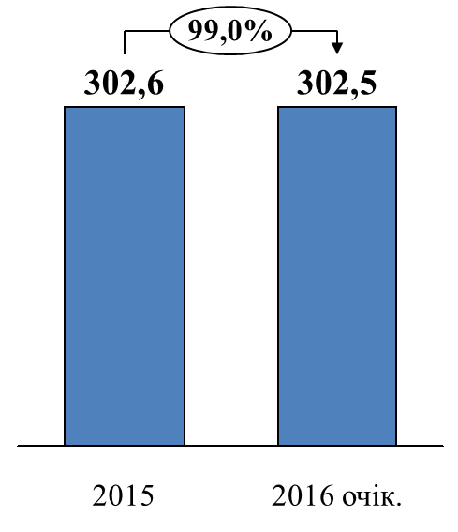 | Обсяг реалізованої промис-лової продукції у січні – вересні поточного року становив  228,9 млрд грн, що на 9,7 млрд грн більше, ніж за відповідний період 2015 року.  Очікується зниження вироб-ництва на 1,0%, реалізація продукції – 302,5 млрд грн.
Як і прогнозувалось, у 2016 році значним залишився негативний вплив на економічно-фінансову ситуацію підприємств, зумовлений втратою традиційних ринків збуту та коопераційних зв’язків. Найбільше це стосується підприємств машинобудівного комплексу регіону.
Попит на продукцію функціонально залежить від безлічі факторів, комбінації яких можуть кардинальним чином відрізнятися на ринках різних країн, що робить прогнозування попиту на серійну та освоювану підприємством продукцію досить важким завданням. До основних факторів, що впливають на попит на зовнішніх ринках, можна віднести: асортимент продукції, якість, ціну, платоспроможність споживачів, рівень конкуренції, зовнішні фактори, політику просування і збуту продукції.
Саме цей досить складний процес пошуку нових ринків збуту переживає машинобудівна промисловість регіону.

Динаміка індексу промислової продукції, %

Січень – вересень  2015 2016  Промисловість 90,4 98,8  Добувна промисловість 96,4 96,1  Виробництво харчових продуктів 102,8 103,0  Текстильне виробництво 89,1 114,1  Виготовлення виробів з деревини 78,7 88,1  Виробництво коксу 106,8 103,8  Виробництво хімічних речовин 2,0 106,2  Виробництво гумових і пластмасових виробів 78,9 103,4  Металургія 84,7 103,2  Машинобудування 82,3 92,6  Постачання електро- енергії, газу, пари 61,3 128,2 | Разом з тим, у більшості галузей промислового виробництва області все ж вдалось закріпити позитивні тенденції у виробництві промислової продукції.  Зростання зафіксовано у виробництві харчових продуктів – на 3,0%, хімічних речовин і хімічної продукції – на 6,2%, коксу та продуктів нафтоперероблення – на 3,8%, гумових і пластмасових виробів; іншої неметалевої мінеральної продукції – на 3,4%, металургії – на 3,2%, текстильному виробництві – на 14,1%, на підприємствах з постачання електроенергії, газу, пари та кондиційованого повітря – на 28,2%.
Динаміка металургійного
виробництва, млрд грн

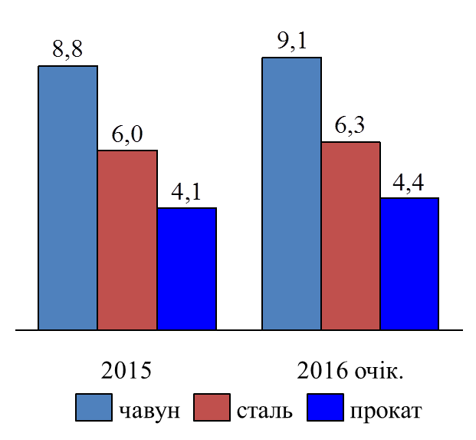 | У січні – вересні 2016 року індекс промислової продукції металургійної галузі зріс на 3,2% відносно січня – вересня 2015 року. Зростання відбулося за рахунок збільшення виробництва чавуну – на 5,2%, сталі – на 9,7%, прокату – на 5,8%, труб – на 1,6%. На кінець року очікується реалізація продукції на суму 105,0 млрд грн, індекс виробництва – 103,5%.
Динаміка виробництва хімічних речовин, млрд грн
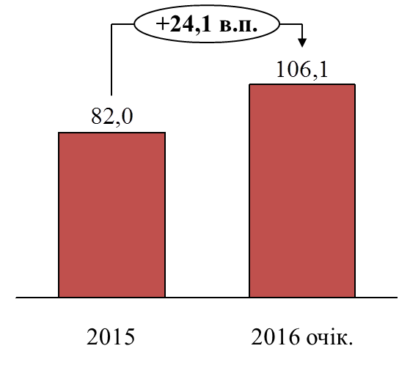 | Індекс промислової продукції у галузі виробництва хімічних речовин і хімічної продукції у січні – вересні 2016 року становив 106,2% до відповідного періоду 2015 року. На кінець року очікується зростання виробництва на 6,1%, очікуваний обсяг реалізації – 14,2 млрд грн.
Динаміка роботи харчової промисловості, млрд грн
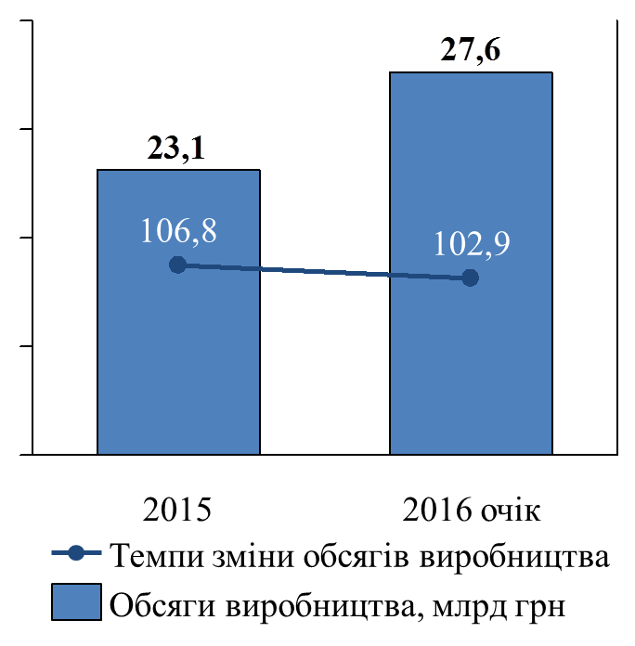 | У січні – вересні 2016 року обсяги реалізації продукції харчової промисловості становили  20,3 млрд грн, що на 3,8 млрд грн більше, ніж у відповідному періоді 2015 року. За 9 місяців 2016 року обсяги виробництва зросли на  3,0 %. Очікується на кінець року реалізація продукції на суму  27,6 млрд грн, індекс виробництва – 102,9%.
За підсумками 9 місяців 2016 року зріс випуск м’яса великої рогатої худоби на 71,9%, олії соняшникової нерафінованої та її фракцій – на 27,1%, крупи – на 9,0%, води натуральної мінеральної газованої – на 2,7% та негазованої – на 20,1%, молока рідкого обробленого – на 6,6%, сирів свіжих неферментованих – на 15,5%, йогурту та інших ферментованих виробів – на 1,3%.
Знизилось виробництво м’яса птиці – на 0,6%, масла вершкового –
на 13,8%, м’яса свиней – на 4,3%, виробів ковбасних – на 1,9%, борошна – на 6,3%, напоїв безалкогольних – на 14,8%.

Динаміка перевезень вантажів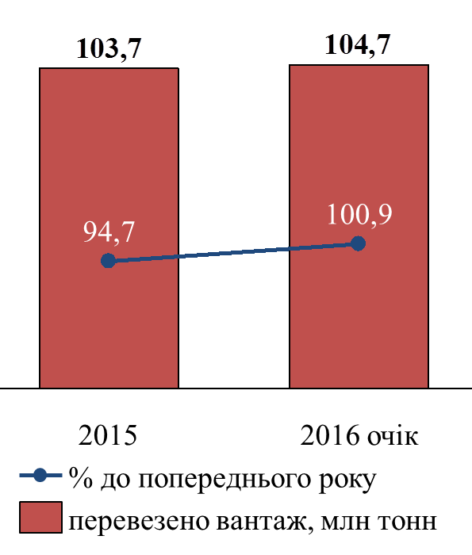 | У січні – вересні 2016 року перевезено (відправлено) 77,7 млн тонн вантажів, що на 1,1% більше, ніж за відповідний період 2015 року, у тому числі:  залізничним транспортом – 64,4 млн тонн (на 4,3% менше, ніж за січень – вересень 2015 року);  автомобільним – 12,9 млн тонн (на 38,5% більше).  За підсумками року очікується зростання обсягів перевезення вантажів на 0,9% (104,7 млн тонн).
Динаміка перевезень пасажирів

Заліз-ничний транспорт, млн осіб Автомо-більний транспорт, млн осіб Авіа-ційний транс-порт, тис. осіб  2012 37,2 313,8 80,2  2013 36,7 315,6 129,5  2014 35,4 264,9 154,2  2015 37,1 163,1 135,3  січень – вересень 2015 27,9 137,0 103,1  січень – вересень 2016 28,9 75,1 99,6 | Обсяг перевезень (відправлень) пасажирів усіма видами транспорту зменшився на 19,7%, при цьому зросли перевезення:  залізничним – на 3,8%;  водним – на 18,6%.  До кінця року очікується перевезти 334,7 млн пасажирів (80,3% до 2015 року).  Транспортними підприєм-ствами повністю задоволено потреби як господарського комплексу, так і населення області.

Валовий збір зернових культур | У 2016 році очікується отримати зернових культур 3,402 млн тонн у вазі після доробки (на  463,9 тис. тонн менше 2015 року), у т. ч. кукурудзи на зерно близько 1111,5 тис. тонн; соняшнику очікується отримати 1162,0 тис. тонн, це на рівні минулого року. Причиною зменшення валового збору зернових культур стали погодні умови осені  2015 року, які спричинили зменшення площі посіву озимих культур.  Під урожай 2017 року посіяно  602,4 тис. га озимих на зерно, отримано сходів на 46,8% засіяних площ, із них 76% – у доброму та задовільному стані.
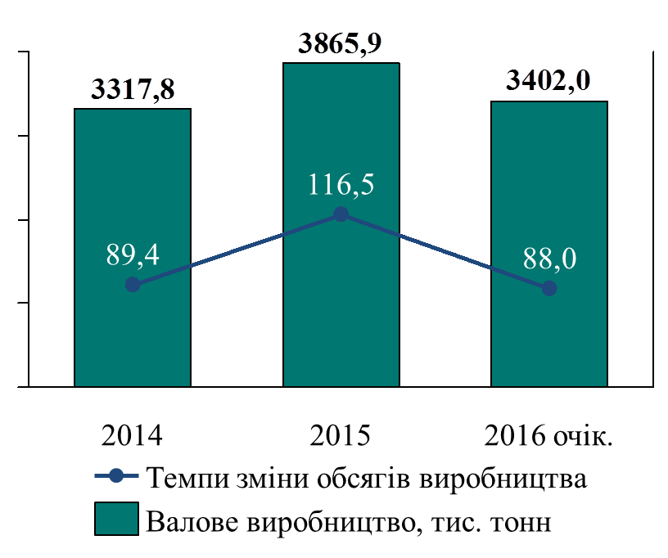
Реалізація продукції тваринництва  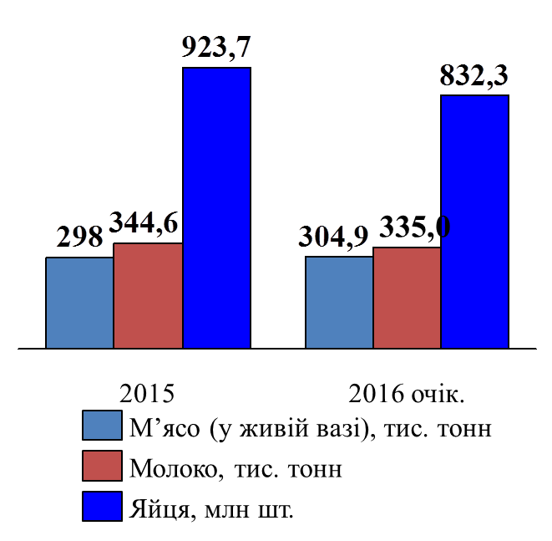 | Обсяг реалізації худоби та птиці на забій у живій вазі станом на січень – вересень 2016 року збільшився на 3,3% до рівня аналогічного періоду 2015 року, виробництво молока зменшилося на 6,2%, яєць – на 15,7%.  Поголів’я великої рогатої худоби станом на 01 жовтня 2016 року порівняно з 01 жовтня 2015 року збільшилося на 0,1%, при зменшенні поголів’я корів на – на 3,7%.  У порівнянні з показниками на 01 жовтня 2015 року поголів’я птиці збільшилося на 1,6%, поголів’я свиней зменшилось на 9,8%.
Зовнішньоторговельний оборот
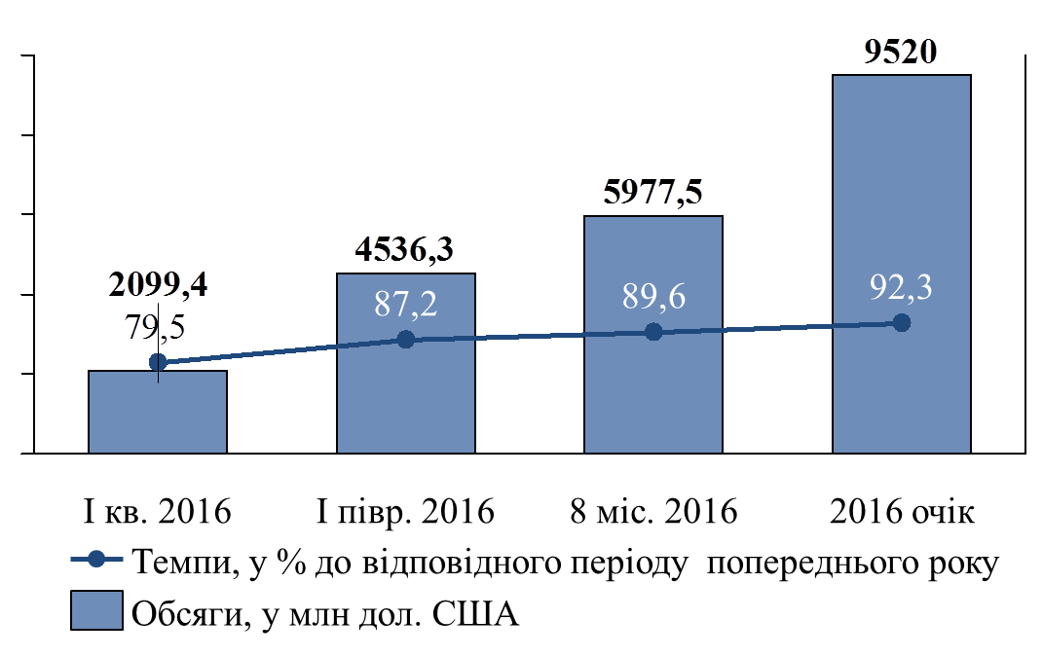 | Зовнішньоторговельний оборот області за 8 місяців 2016 року становив майже 6,0 млрд дол. США (89,6% рівня відповідного періоду попереднього року), до кінця року очікується в обсязі 9,5 млрд дол. США (92,3%).
Капітальні інвестиції, млрд грн  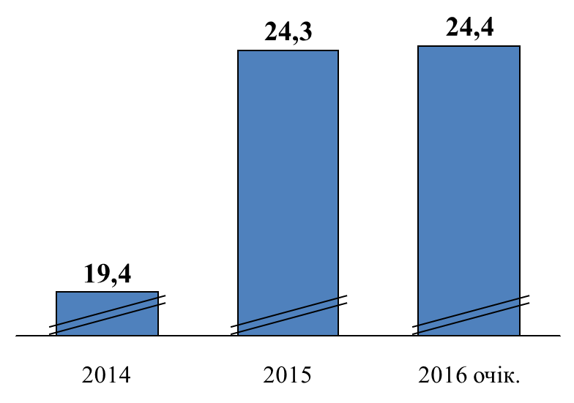 | За січень – червень 2016 року підприємствами та організаціями області за рахунок усіх джерел фінансування освоєно 10,6 млрд грн капітальних інвестицій, що у порівняних цінах на 10,4% більше ніж у січні – червні 2015 року. У розрахунку на одну особу населення обсяг інвестицій дорівнює  3238,3 грн.  До кінця 2016 року очікується спрямувати в економіку області  24,4 млрд грн капітальних інвес-тицій.
У січні – червні 2016 року за рахунок усіх джерел фінансування введено 98,5 тис. кв. м загальної площі житла, що на 37,4% перевищує рівень відповідного періоду 2015 року.
До кінця 2016 року очікується введення 230,0 тис. кв. м загальної площі житла.
У січні – червні 2016 року введено в експлуатацію: 52,8 км водопровідних мереж у м. Дніпро та в Апостолівському, Дніпровському, Нікопольському, Солонянському, Софіївському та Широківському районах.
До кінця 2016 року за рахунок усіх джерел фінансування очікується введення в дію побудованих, реконструйованих та відремонтованих газових (2,5 км) та водопровідних (119,5 км) мереж, що дозволить газифікувати 1 населений пункт та поліпшити умови проживання близько 300 мешканців і забезпечити централізованим водопостачанням більш ніж 30,0 тис. мешканців населених пунктів області.
У 2016 році відремонтовано 739 тис. кв. м комунальних доріг населених пунктів області.

Динаміка збору податків, зборів та інших обов’язкових платежів  до бюджетів усіх рівнів, млрд грн  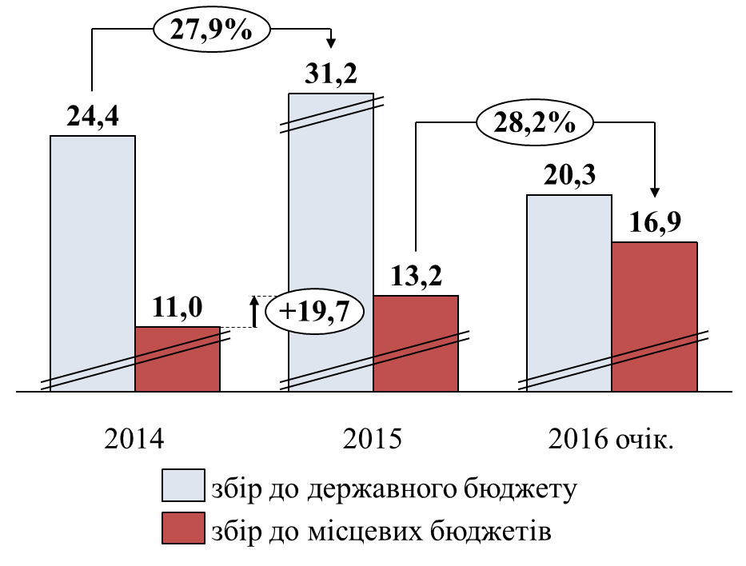 | До загального фонду дер-жавного бюджету за січень – вересень 2016 року надійшло  16,3 млрд грн, що на 7,3 млрд грн, або на 31,0% менше, ніж січень – вересень 2015 року.  До загального фонду місцевих бюджетів області надійшло податків та зборів у сумі 11,4 млрд грн, що становить 108,0% плану. У порівнянні з відповідним періодом 2015 року (у співставних умо-  вах) надходження збільшилися на 2,9 млрд грн, або на 34,1%.  У цілому до місцевих бюджетів області отримано 12,7 млрд грн, що у порівнянні з 2015 роком на 33,8% більше.
Оборот роздрібної торгівлі, млрд грн  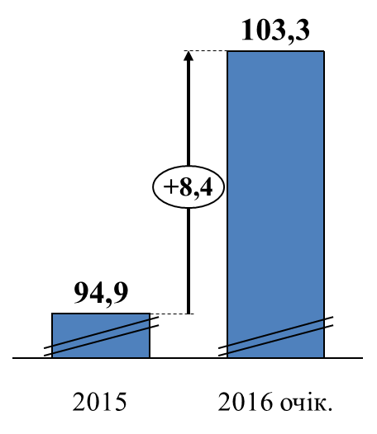 | Загальний обсяг обороту роздріб-ної торгівлі (за всіма каналами реалізації) у січні – вересні 2016 року становить 76,6 млрд грн. (100,6% відносно аналогічного періоду 2015 року). Обсяг роздрібного товарообороту у 2016 році очікується 103,3 млрд грн, що становить 100,8% відносно показників  2015 року.
Динаміка реалізованих послуг,  млн грн  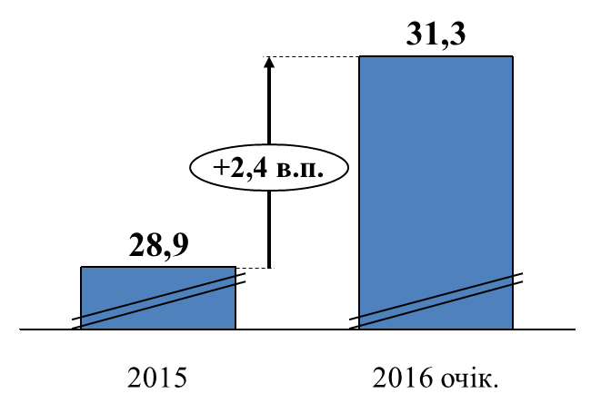 | У січні – червні 2016 року обсяг реалізованих послуг становив  17,8 млрд грн (за аналогічний період 2015 року – 13,0 млрд грн), на кінець поточного року очікується  31,3 млрд грн.
Рівень сплати населенням житлово-комунальних послуг, %
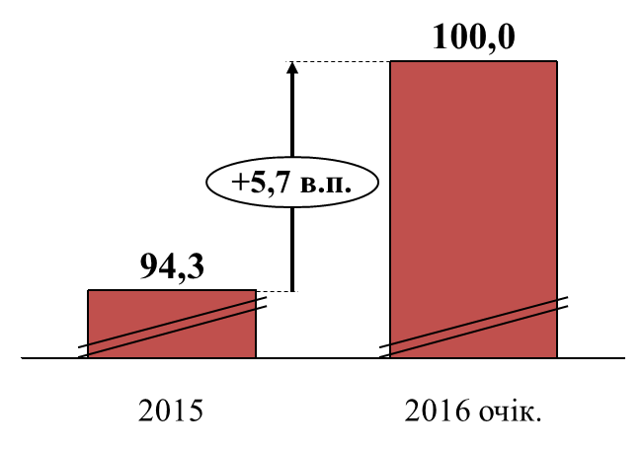 | Заборгованість населення за житлово-комунальні послуги за січень – жовтень 2016 року зросла на 6,7% порівняно з початком року та на 01 листопада 2016 року становить – 2529,9 млн грн.  Рівень оплати населення за житлово-комунальні послуги на сьогодні становить 94,2%.
Середньомісячна заробітна плата, грн  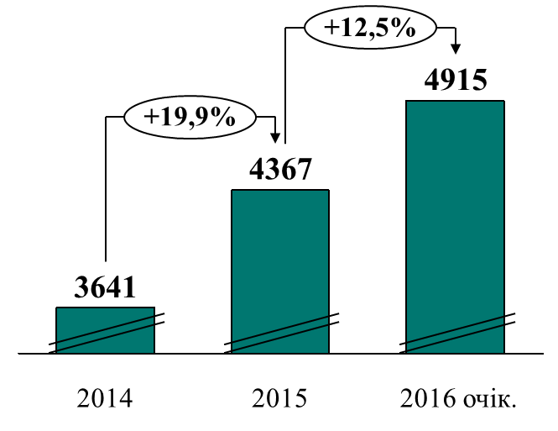 | Середньомісячна заробітна пла-та в області у січні – вересні  2016 року зросла на 16,5% і дорівнювала 4938 грн.  У вересні 2016 року зарплата зросла до 5272 грн, що у 3,6 раза перевищує прожитковий мінімум  (у вересні 2015 року становила  4566 грн, що у 3,3 раза переви-щувало прожитковий мінімум).
Динаміка чисельності пенсіонерів та середньомісячного розміру пенсії  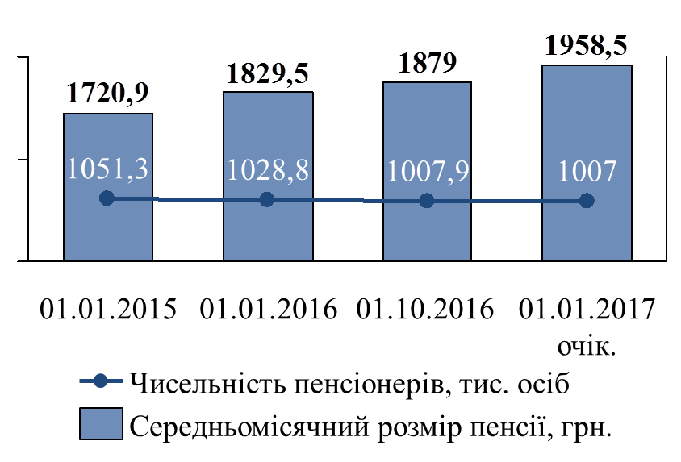 | Надходження власних коштів до органів Пенсійного фонду області, які адмініструє Пенсійний фонд України, у січні – вересні  2016 року збільшилися на 1,5% до відповідного періоду 2015 року і становили 941,6 млн грн.  Середній розмір пенсій зріс на 4,7%, станом на 01 жовтня 2016 року становив 1878,89 грн.
Чисельність працевлаштованих,  тис. осіб  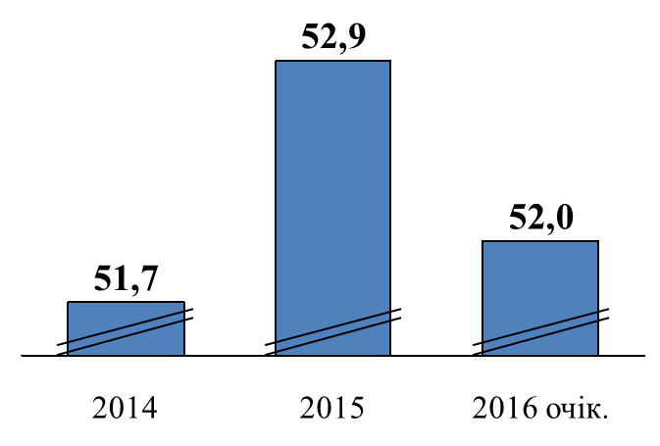 | Протягом січня – вересня  2016 року за направленням служби зайнятості працевлаштовано  45,3 тис. осіб, брали участь у громадських та інших роботах тимчасового характеру майже  12,8 тис. осіб, пройшли професійне навчання 11,2 тис. безробітних.  Рівень зареєстрованого безро-біття становить 1,4% працездатного населення.
Заклади охорони здоров’я, одиниць  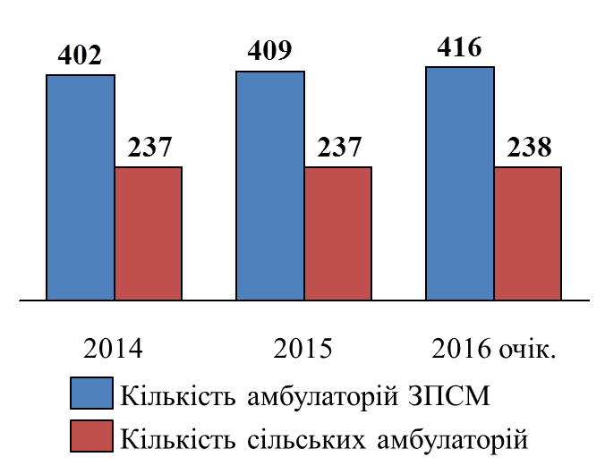 | Система охорони здоров’я області має широку мережу медичних закладів (241), у тому числі: лікарняних закладів –  118, диспансерів – 13, самостійних амбулаторно-поліклінічних закладів – 90. Центрів первинної медико-санітарної допомоги – 53 та амбулаторій загальної практики –сімейної медицини – 416.
Чисельність населення,  тис. осіб  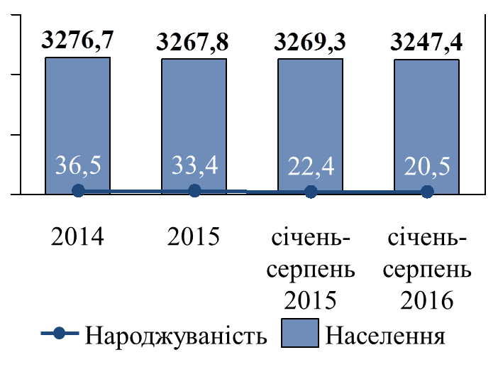 | У січні – серпні 2016 року чисельність населення становила 3247,4 тис. осіб, народжених –  20,5 тис. дітей.  Завдяки модернізації системи охорони здоров’я, розвитку та популяризації здорового способу життя, розв’язанню проблем гігієни і безпеки поступово збільшується середня тривалість життя (очікувана у 2016 році становитиме 71,4 року, проти 66,7 року в 2008 році).
Кількість населення, яке займається фізичною культурою і спортом,  тис. осіб.  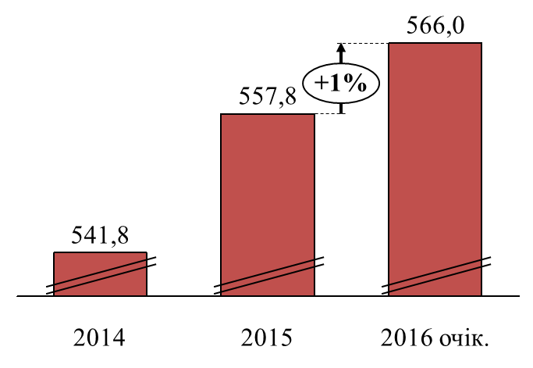 | Очікується збільшення чисель-ності населення, яке займається фізичною культурою і спортом, з 557,8 тис. осіб до 566,0 тис. осіб.
Загальноосвітні навчальні заклади  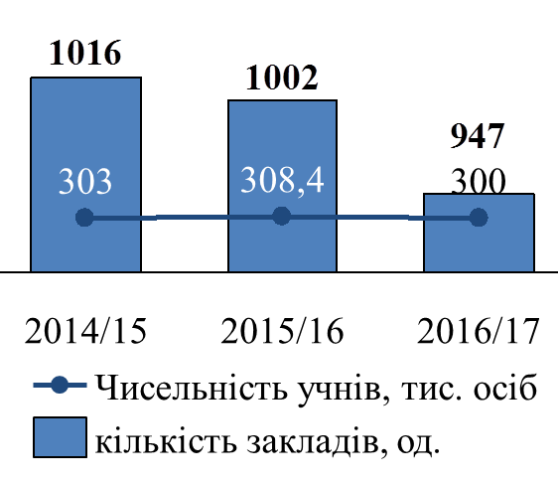 | У 2016 році у Дніпропет-ровській області функціонувало  947 загальноосвітніх навчальних закладів.  Контингент учнів на початок  2016/17 навчального року становить понад 300 тис. осіб.
Чисельність дітей-сиріт  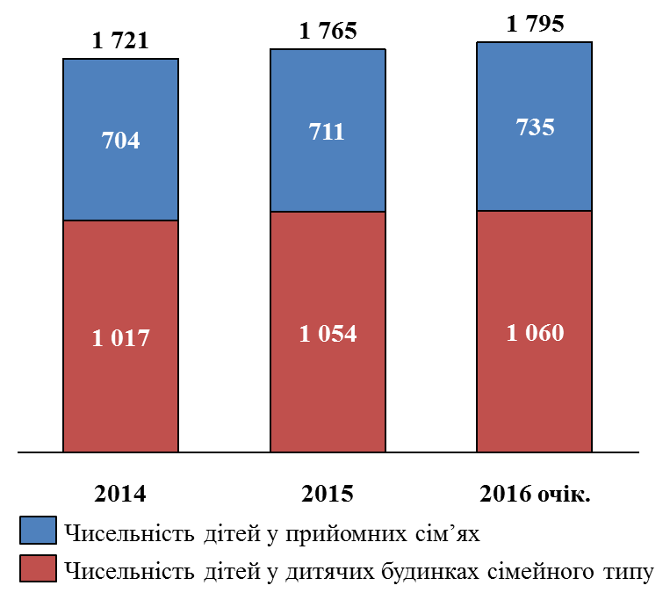 | У 2016 році спостерігається позитивна тенденція збільшення кількості дітей-сиріт та дітей, позбавлених батьківського піклу-вання, які виховуються в сім’ях громадян.  До кінця року очікується функціонування 153 дитячих будин-ків сімейного типу (1060 дітей) та  388 прийомних сімей (735 дітей).
2. Головна мета та пріоритетні напрями розвитку на 2017 рік
ЗМЕНШЕННЯ ЕКОНОМІЧНИХ ДИСБАЛАНСІВ
Диверсифікація економіки

РОЗВИТОК СІЛЬСЬКИХ ТЕРИТОРІЙ
Підвищення доданої вартості в аграрній сфері
Розвиток периферійних районів
Інноваційний розвиток
Розвиток закордонного та внутрішнього туризму
Підтримка зайнятості сільського населення
Розвиток інфраструктури сільських територій
Створення умов для поліпшення стану довкілля
ЕКОЛОГІЧНА ТА ЕНЕРГЕТИЧНА БЕЗПЕКА
Поліпшення системи управління відходами
Розвиток екомережі та рекреаційних зон
Енергоефективність та розвиток альтернативної енергетики
РОЗВИТОК ЛЮДСЬКОГО КАПІТАЛУ
Освіта для зайнятості
Підвищення громадської активності мешканців альтернативної енергетики
Розвиток громад
3. Зменшення економічних дисбалансів

3.1. Регуляторна політика та розвиток підприємництва

На цей час Україна перебуває у процесі наближення вітчизняної економіки до стандартів, норм та правил Європейського Союзу.
Інтеграція України до Європейського Союзу відкриває нові можливості перед українським бізнесом. Водночас адаптація економіки несе певні загрози та вимагає відповідальності, конкурентоспроможності, витривалості до кризових, стресових економічних ситуацій.
Дніпропетровська область заінтересована у сталому та ефективному розвитку малого і середнього бізнесу. Саме це коло суб’єктів є найбільш мобільним до економічних змін, зорієнтованих на потреби конкретного споживача (клієнта), забезпечує самозайнятість населення та створення нових робочих місць.

Актуальні питання:
упорядкування нормативно-правового регулювання підприємницької діяльності;
фінансово-кредитна та інвестиційна підтримка малого та середнього підприємництва;
ресурсне та інформаційне забезпечення, формування інфраструктури підтримки підприємництва;
упровадження цільових проектів, спрямованих на створення сприятливого бізнес-середовища, розвиток і підтримку підприємницької ініціативи.

Головна мета: забезпечення стабільних умов для подальшого розвитку малого і середнього підприємництва, насамперед, у пріоритетних напрямах економіки області, створення сприятливих умов для ефективної підприємницької діяльності, підвищення ролі малого та середнього підприємництва у розв’язанні соціально-економічних проблем розвитку регіону шляхом консолідування зусиль органів державної влади, місцевого самоврядування, суб’єктів малого та середнього підприємництва, об’єднань і спілок підприємців.

Основні завдання:
моніторинг виконання місцевими органами виконавчої влади та органами місцевого самоврядування вимог чинного законодавства України з питань державної регуляторної політики у сфері господарської діяльності;
формування підприємницького середовища за рахунок спрощення процедури регулювання підприємницької діяльності та виходу на ринок нових суб’єктів господарювання;
підвищення рівня забезпечення правової захищеності підприємців, формування толерантного ставлення до їх діяльності, що дозволить залучити активну частину населення регіону до сфери підприємництва на засадах економічної мотивації трудової діяльності;
сприяння в наданні фінансово-кредитної підтримки суб’єктам малого та середнього підприємництва, створення нових та розвиток діючих суб’єктів господарювання;
створення нових робочих місць, залучення суб’єктів підприємництва до зменшення рівня безробіття, зниження соціальної напруженості в регіоні;
підтримка ділової та інвестиційної активності;
розвиток діючих і створення нових елементів ринкової інфраструктури: бізнес-центрів, бізнес-інноваційних центрів, бізнес-інкубаторів, виставкових центрів, які забезпечують підприємництво кваліфікованими інформаційними, освітніми та консалтинговими послугами;
підвищення позитивного іміджу підприємця.

Критерії досягнення:
збільшення кількості малих та середніх підприємств і фізичних
осіб – підприємців;
збільшення чисельності працюючих на малих і середніх підприємствах регіону;
розвиток діючих і створення нових об’єктів інфраструктури підтримки підприємництва;
збільшення чисельності підприємців, що пройдуть підготовку, перепідготовку та підвищення кваліфікації з практичних питань ведення бізнесу.

Чисельність зареєстрованих суб’єктів підприємницької діяльності –
фізичних осіб, тис. од.
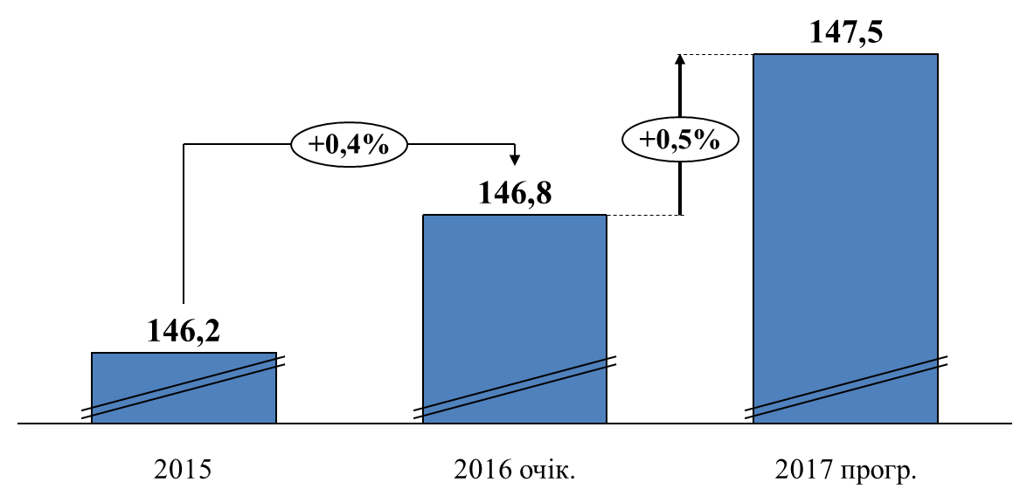 У 2017 році кількість малих підприємств на 10 тис. осіб наявного населення має збільшитися до 80, середніх – до 5, чисельність найманих працівників у малому підприємництві має збільшитися до 125,0 тис. осіб, у середньому – до 235,0 тис. осіб, чисельність фізичних осіб – підприємців – до 147,5 тис. осіб.

3.2. Надання адміністративних послуг

Актуальні питання:
вдосконалення нормативно-правового регулювання надання адміністративних послуг;
запровадження електронних сервісів надання адміністративних послуг;
придбання автоматизованих робочих місць з метою прийняття центрами надання адміністративних послуг документів для оформлення та видачі паспорта громадянина України у формі ID-картки та паспорта громадянина України для виїзду за кордон;
організація єдиного доступу адміністраторів центрів надання адміністративних послуг до реєстрів і баз даних центральних органів виконавчої влади.

Головна мета: створення максимально зручних і доступних умов для отримання адміністративних послуг громадянами і суб’єктами господарювання в Дніпропетровській області.

Основні завдання:
розширення мережі центрів надання адміністративних послуг, максимальне наближення сервісу держави до кожного мешканця області шляхом створення нових центрів в об’єднаних територіальних громадах, віддалених робочих місць адміністраторів у сільській місцевості, мобільних офісів у територіальних громадах, а також філій центрів у великих містах обласного значення;
вдосконалення матеріально-технічного оснащення центрів, запровадження інноваційних підходів в організації їх роботи;
забезпечення єдиного інформаційно-методичного супроводу діяльності центрів надання адміністративних послуг, запровадження єдиних стандартів їх роботи на території всієї області, зокрема через: розробку методичних рекомендацій та єдиних порядків реалізації повноважень адміністраторів, уніфікацію адміністративної процедури, інформаційних і технологічних карток, застосування єдиних бланків заяв, протоколів і постанов;
систематичне навчання адміністраторів центрів, застосування європейських практик обслуговування заявників шляхом проведення практичних семінарів і тренінгів, у тому числі виїзних, вивчення кращого досвіду організації роботи провідних центрів регіону й України, участі у відеоконференціях облдержадміністрації та обговореннях питань щодо застосування профільного законодавства;
подальший розвиток онлайн-сервісів замовлення й надання адміністративних послуг через веб-сайт „Регіональний віртуальний офіс електронних адміністративних послуг Дніпропетровської області” та портал державних послуг „iGov.org.ua”, забезпечення популяризації зазначених веб-ресурсів.

Критерії досягнення:
створення нових центрів надання адміністративних послуг в об’єднаних територіальних громадах, віддалених робочих місць адміністраторів, а також філій центрів у великих містах обласного значення;
придбання програмно-технічних комплексів для прийняття центрами надання адміністративних послуг документів з метою оформлення та видачі паспорта громадянина України у формі ID-картки та паспорта громадянина України для виїзду за кордон;
збільшення кількості:
видів адміністративних послуг, що надаються через центри надання адміністративних послуг за принципом „єдиного вікна”;
наданих адміністративних послуг та консультацій суб’єктам звернення.
У 2017 році кількість наданих адміністративних послуг має збільшитися на 50% у порівнянні з 2016 роком.

3.3. Інвестиційна діяльність

Актуальні питання:
прискорення модернізації та реконструкції діючого виробництва для забезпечення виходу на європейський ринок;
залучення міжнародних кредитних ресурсів для реалізації пріоритетних інфраструктурних інвестиційних проектів;
здійснення заходів для поліпшення житлових умов населення області;
поліпшення умов проживання громадян, умов для надання якісних медичних та освітніх послуг.

Головна мета:
залучення інвестицій у розвиток економіки області, стимулювання розвитку виробництва, упровадження сучасних технологій, налагодження виробництва нових, конкурентоспроможних видів продукції для забезпечення виходу на європейський ринок.

Основні завдання щодо залучення капітальних інвестицій:
зростання обсягів виробництва шляхом прискорення процесу модернізації та реконструкції діючого виробництва, основним джерелом фінансування капіталовкладень залишатимуться власні кошти підприємств.
У виробничій сфері основна частка капітальних інвестицій у розвиток основних фондів буде спрямована на розширення, реконструкцію, технічне та технологічне переоснащення діючих підприємств:
(ПАТ „Дніпровський металургійний комбінат ім. Ф.Е. Дзержин-ського”, ПАТ „АрселорМіттал Кривий Ріг”, ПАТ „Євраз – ДМЗ
ім. Петровського”, ТОВ „Інтерпайп НТЗ”, ПАТ „ДНІПРОАЗОТ”, філія „Вільногірський ГЗК” ДП НВО „Павлоградський хімічний завод”, ТОВ „Хлібозавод № 10”, ПАТ „Кондитерська фабрика „А.В.К.”, ПАТ „Надєжда”, ПрАТ „Дніпропетровський олійно-екстракційний завод”, ТОВ „Молочний Дім”, ПАТ Комбінат „Придніпровський”, ПрАТ „Дніпропетровський комбінат харчових концентратів”, ПАТ „Дніпровський крохмалепатоковий комбінат”, ПрАТ „Криворізький міськмолокозавод № 1” та інші);
реалізація інфраструктурних інвестиційних проектів за рахунок міжнародних кредитних ресурсів:
у 2017 році буде продовжено реалізацію інфраструктурного проекту „Завершення будівництва метрополітену у м. Дніпропетровську”.
У 2017 році у містах: Кам’янське, Павлоград, Вільногірськ, Верхньодніпровськ та с. Чумаки Дніпровського району буде завершено реалізацію інвестиційного проекту „Сприяння розвитку соціальної інфраструктури УФСІ V”, метою якого є відновлення житлових будівель для внутрішньо переміщених осіб та розпочато підготовку до реалізації інвестиційного проекту „Сприяння розвитку соціальної інфраструктури
УФСІ VІ”, метою якого стане підтримка медичних закладів у містах Харківської, Дніпропетровської та Запорізької областей.
У 2016 році облдержадміністрацією подано пропозиції Міністерству регіонального розвитку, будівництва та житлово-комунального господарства України щодо реалізації у 2017 році 50 інвестиційних проектів на суму 1,2 млрд грн у рамках Надзвичайної кредитної програми для відновлення України, яка реалізується за рахунок кредитів Європейського інвестиційного банку.
У рамках співробітництва з міжнародним федеральним агентством GIZ реалізується проект щодо придбання 20 комплектів медичного обладнання для 6 центрів первинної медико-санітарної допомоги;
поліпшення житлових умов населення області;
на виконання Регіональної програми розвитку житлового будівництва у Дніпропетровській області на 2015 – 2020 роки, затвердженої рішенням обласної ради від 23 січня 2015 року № 609-29/VІ (зі змінами), у 2017 році за рахунок усіх джерел фінансування передбачається введення 240 тис. кв. м загальної площі житла, що дасть змогу поліпшити житлові умови майже 3 тис. сімей, у тому числі за рахунок бюджету розвитку обласного бюджету 7 житлових будинків на 162 квартири у містах: Кам’янське, Марганець, Дніпровському, Петропавлівському, П’ятихатському, Царичанському та Юр’ївському районах;
створення комфортних умов проживання громадян, поліпшення матеріально-технічної бази закладів охорони здоров’я для надання якісних послуг та створення належних умов для всебічного та повноцінного розвитку дітей;
до інвестиційного портфелю області може бути додано державну фінансову підтримку у вигляді:
коштів державного фонду регіонального розвитку;
субвенції з державного бюджету місцевим бюджетам на:
фінансування заходів соціально-економічної компенсації ризику населенню, яке проживає на території зони спостереження;
виконання заходів щодо радіаційного та соціального захисту населення міста Жовті Води;
завершення будівництва метрополітену м. Дніпро;
реформування регіональних систем охорони здоров’я для здійснення заходів з виконання спільного з Міжнародним банком реконструкції та розвитку проекту „Поліпшення охорони здоров’я на службі у людей”;
реалізації проектів у рамках Надзвичайної кредитної програми для відновлення України;
здійснення заходів щодо соціально-економічного розвитку окремих територій.
У 2017 році за умови забезпечення коштами передбачається будівництво та реконструкція 289,2 км водопровідних мереж для поліпшення якості послуг водопостачання та забезпечення послугами централізованого водопостачання 25 тис. осіб сільської місцевості.
Для вирішення проблеми газифікації населених пунктів у 2017 році необхідно прокласти 45,1 км газових мереж, що забезпечить газифікацію
3 населених пунктів і поліпшить умови проживання 7,5 тисяч мешканців.
Для забезпечення виконання програми соціально-економічного та культурного розвитку області у 2017 році за умови отримання необхідного фінансового ресурсу, у тому числі коштів бюджету розвитку обласного бюджету, буде продовжено, а також розпочато реалізацію інвестиційних проектів, перелік, яких надається у додатку 2.

Основні завдання щодо залучення прямих іноземних інвестицій:
підвищення інвестиційної привабливості та забезпечення надходження прямих іноземних інвестицій в економіку області завдяки:
ефективній робот й інвестиційного центру для підтримки діяльності в області інвесторів, у тому числі й закордонних;
підтримці в актуальному стані та постійному оновленню переліку інвестиційних проектів області, направленню їх до дипломатичних установ України за кордоном з метою пошуку потенційних ділових партнерів та інвесторів;
реалізації Концепції розвитку міжрегіонального співробітництва та кооперації Дніпропетровської області, схваленої розпорядженням голови облдержадміністрації від 09 листопада 2011 року № Р-800/0/3-11;
організації та проведенню презентацій області в країнах Європейського Союзу та світу;
сприянню організації та проведенню бізнес-форумів, ділових зустрічей, семінарів, круглих столів з питань інвестиційної політики, у тому числі з підготовки інвестиційних проектів за участю представників ділових кіл зарубіжних країн спільно з Дніпропетровською торгово-промисловою палатою, Дніпропетровським регіональним інститутом державного управління Національної академії державного управління при Президентові України;
діяльність КЗ „Дніпропетровське регіональне інвестиційне агентство” Дніпропетровської обласної ради”.

Критерії досягнення: очікуване збільшення прямих іноземних інвестицій в економіку області (за наростаючим підсумком) в обсязі
7300 млн дол. США (101,5% до початку року).

Обсяг прямих іноземних інвестицій,
млн дол. США
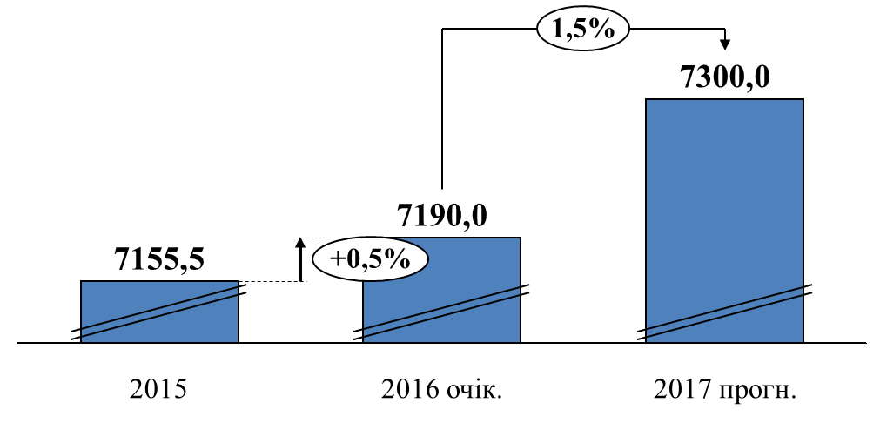

3.4. Зовнішньоекономічна та виставково-конгресна діяльність

Актуальні питання: розширення реалізації продукції підприємств регіону на зовнішніх ринках; використання існуючих можливостей виставково-конгресної сфери для презентації промислового комплексу та сільського господарства, науково-технічного та туристичного потенціалу, прикладних мистецтв області.

Головна мета: переорієнтація збуту продукції підприємств області на європейські та інші зовнішні ринки, збереження позитивного міжнародного іміджу області (сприйняття регіону світовим товариством як надійного партнера зі значними засадами для розвитку економіки), сприяння розвитку економіки області шляхом презентації пріоритетних напрямів розвитку регіону, його інвестиційної привабливості та науково-технічного потенціалу на регіональних і міжнародних виставках та ярмарках.

Основні заходи та завдання:
забезпечення:
реалізації державної політики у сфері зовнішніх зносин та зовнішньоекономічної діяльності;
зміни традиційних ринків збуту, продовження просування продукції підприємств-виробників на нові перспективні ринки ЄС, Азії та інших країн світу;
здійснення скоординованих, планомірних та професійних заходів для збереження міжнародного іміджу області;
свободи доступу суб’єктів господарювання до виставково-ярмаркової діяльності;
якісного представлення потенціалу регіону під час проведення міжнародних та національних виставково-ярмаркових заходів;
координації діяльності органів місцевого самоврядування, підприємств, установ та організацій у сфері виставково-ярмаркової діяльності;
стимулювання розвитку економіки області шляхом презентації виробничих можливостей, агропромислового комплексу, науково-технічного та туристичного потенціалу на національних і міжнародних виставках та ярмарках;
вивчення передового закордонного досвіду з організації виставок і ярмарок;
роботи Ради з розвитку експорту при Дніпропетровській обласній державній адміністрації;
фінансової підтримки виставкових заходів з боку органів виконавчої влади та місцевого самоврядування.
сприяння:
організації та проведенню в області бізнес-форумів, ділових зустрічей, семінарів, круглих столів за участю представників ділових кіл зарубіжних країн;
поширенню комерційних пропозицій підприємств області через відділи з економічних питань дипломатичних представництв України за кордоном та відповідних пропозицій іноземних партнерів області;
організації та проведенню презентацій економічного та інвестиційного потенціалу області в Ісламській Республіці Іран, інших країнах світу;
підписанню міжрегіональних угод про співробітництво;
відзначенню в області Дня Європи із залученням представників іноземних дипломатичних установ в Україні та делегацій регіонів держав світу, з якими область співпрацює відповідно до угод про міжнародне міжрегіональне співробітництво;
налагодженню прямих довгострокових відносин між вітчизняними і закордонними виробниками продукції (надавачами послуг) та їх споживачами;
організації участі підприємств області в найбільш знакових міжнародних та загальнодержавних заходах, серед них:
Міжнародна виставка-ярмарок „Ганновер Мессе 2017”
(м. Ганновер, ФРН);
виставка Investment Management Exhibition (скорочено IME)
(м. Франкфурт, ФРН);
Ізмірський міжнародний ярмарок (м. Ізмір, Туреччина);
загальнодержавна виставкова акція „Барвиста Україна 2017” (м. Київ).
Критерії досягнення:
збільшення частки експорту області у загальнонаціональних обсягах;
надходження від експортних операцій підприємств на рівні
6,5 млрд дол. США;
зростання додатного сальдо зовнішньої торгівлі до 2,5 млрд дол. США;

Динаміка експортних операцій,
млн дол. США
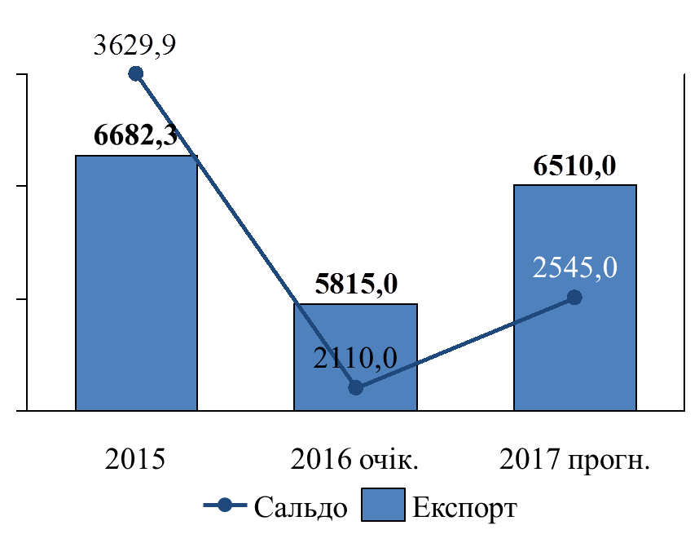

активізація участі підприємств та організацій області в міжнародних та національних виставково-ярмаркових заходах;
удосконалення виставкової діяльності області;
посилення ділової активності підприємств та організацій області у сфері зовнішньої торгівлі.

3.5. Промисловий комплекс

У 2017 році прогнозується практично збереження обсягів виробництва на рівні 2016 року.
Розвиток промисловості, як і економіки в цілому, в подальшому залежатиме від оздоровлення внутрішніх фінансових ринків, стабілізації національної валюти, проведення відповідної державної промислової політики, створення системи дієвих нормативно-правових актів та регуляторних заходів.
Основні тенденції, які зумовлювали зменшення обсягів виробництва
у 2016 році, збережуться в наступному році.
Як і в поточному році, загальні причини зниження обсягів виробництва актуальні для більшості підприємств: відсутність замовлень на внутрішньому ринку, втрата традиційних зовнішніх ринків збуту, високі тарифи на енергоресурси та залізничні перевезення, високі відсоткові ставки на кредитні ресурси, несвоєчасне повернення ПДВ, що не дозволяє поновлювати обігові кошти підприємств для забезпечення виробничого процесу.
У найбільш складній ситуації залишиться машинобудівна галузь регіону. За останні 2 роки, не вдалось остаточно подолати кризову ситуацію в галузі.
Очікується, що дасть свій позитивний результат, підписаний 30 вересня 2016 року меморандум щодо розширення співробітництва між Державним концерном „Укроборонпром” та підприємствами Дніпропетровської області у рамках виконання державного оборонного замовлення та програм соціально-економічного розвитку.
Серед основних завдань, які ставлять перед собою сторони, є забезпечення максимально ефективної кооперації науково-технічного та виробничого потенціалу підприємств – учасників Концерну та Дніпропетровської області задля виконання державного оборонного замовлення, вирішення завдань імпортозаміщення, скорочення замовлень іноземним партнерам на виконання певних робіт (послуг), які можна виконати власними силами, підвищення конкурентоспроможності вітчизняного виробництва, насамперед за рахунок налагодження випуску високотехнологічної, конкурентоспроможної продукції, залучення інвестицій у розвиток області.

Актуальні питання:

високий ступінь зносу основних виробничих фондів та недосконалий технічний рівень обладнання;
недостатній інноваційний рівень промислового виробництва та відсутність стимулів до інноваційної діяльності;
недостатній рівень гармонізації національних стандартів та систем управління якістю з міжнародними та європейськими;
недостатня розвиненість внутрішнього платоспроможного ринку;
залежність основних підприємств області від кон’юнктури зовнішнього ринку.

Головна мета: створення сучасного промислово-технологічного комплексу, який забезпечуватиме внутрішні потреби країни та регіону, конкурентоспроможний експорт, збільшення обсягів наукоємної продукції як основи для інноваційного розвитку економіки, перехід на ресурсозбережну та екологічно безпечну модель розвитку промисловості.

Основні завдання:
зростання обсягів виробництва шляхом прискорення процесу модернізації та реконструкції діючого виробництва;
освоєння випуску продукції з високою часткою доданої вартості;
упровадження у виробництвах процесів імпортозаміщення з метою розширення попиту вітчизняних товарів на внутрішньому ринку держави;
запровадження нових механізмів стимулювання інноваційної діяльності;
запровадження енергозбережних технологій та системного заощадження паливно-енергетичних ресурсів;
створення конкурентоспроможної ракетно-космічної техніки;
реалізація міжнародних комерційних космічних проектів, розширення ринків космічних послуг та розширення позабюджетного фінансування космічних проектів, надання послуг національним і міжнародним партнерам щодо запуску і використання українських ракет-носіїв та супутників.

Критерії досягнення:
зростання обсягів виробництва, у тому числі високотехнологічних видів продукції та підвищення її конкурентоспроможності;
підвищення обсягів реалізованої промислової продукції у діючих цінах до 302529 млн грн;
індекс промислового виробництва зросте на 1%, очікується зростання обсягів виробництва: руди залізної – на 3,3%, концентратів залізорудних неагломерованих – на 0,4%, концентратів залізорудних агломерованих – на 1,0%, сталі – на 0,2%, прокату – на 2,7%, труб – на 3,1%, коксу – на 5,0%.

Динаміка реалізованої промислової продукції, млрд грн
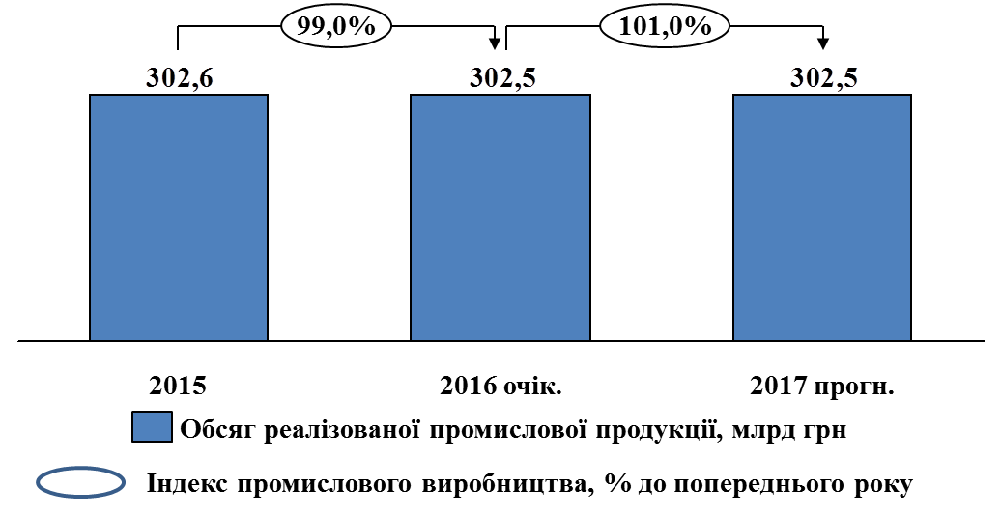

На виконання головної мети у 2017 році заплановано:
у металургійній промисловості:
продовження реконструкції агломераційного цеху зі спорудженням кільцевого охолоджувача та сучасних аспіраційних систем на
ПАТ „ДМК ім. Дзержинського”, а також закінчення реконструкції доменного цеху з будівництвом установки приготування і вдування пиловугільного палива та конвертерного цеху зі спорудженням установки десульфурації чавуну;
реалізація програми модернізації аглофабрики №№ 2, 3 на
ПАТ „АрселорМіттал Кривий Ріг”;
освоєння нових технологій виробництва прокату на ПАТ „Євраз Дніпровський металургійний завод”;
виробництво напівчістових залізничних осей за стандартами ААР для Північної Америки і за стандартами ЕН для ринку Європи, переобладнання печі відпалу в ТПЦ-3, переобладнання термообробки (першої лінії) ТПЦ-4 на ПАТ „Інтерпайп НТЗ”;
освоєння виробництва електрозварювальних труб зі сталі марки Р355N відповідно до вимог EN 10217-3, а також нових видів продукції (профільних труб розміром 100х100 мм і круглої труби діаметром 127 мм з товщиною стінки 3 – 5 мм) на ПАТ „Інтерпайп НмТЗ”;
у машинобудуванні та виробництві хімічних речовин і хімічної продукції:
освоєння нової продукції на ПАТ „Дніпропетровський агрегатний завод” та ПАТ „Дніпропетровський стрілочний завод”;
упровадження технологій виготовлення гарнітури та фрезерної обробки штампової оснастки для випресування кореня вістряків на
ПАТ „Дніпропетровський стрілочний завод”;
випуск дослідного зразка та налагодження серійного виробництва вагона-самоскида типу Д6Д на ДП „НВК „Електровозобудування”;
продовження реконструкції дільниці хімводопідготовки цеху Карбамід-2 на ПАТ „ДНІПРОАЗОТ”;
у харчовій промисловості:
заплановано розширення асортименту продукції, зниження собівартості продукції за рахунок економії енергоресурсів, модернізації та впровадження нових виробничих потужностей (для поліпшення якості продукції), зменшення впливу на навколишнє середовище за рахунок технічного переозброєння підприємств, а саме: ТОВ „Хлібозавод № 10”, ПАТ „Кондитерська фабрика „А.В.К.”, ПАТ „Надєжда”, ПрАТ „Дніпро-петровський олійноекстракційний завод”, ТОВ „Молочний Дім”, ПАТ Комбінат „Придніпровський”, ПрАТ „Дніпропетровський комбінат харчових концентратів”, ПАТ „Дніпровський крохмалепатоковий комбінат”, ПрАТ „Криворізький міськмолокозавод № 1” та інші.

3.6. Науково-технічна та інноваційна діяльність

Актуальні проблеми:
стрімке старіння наукового персоналу;
недостатній рівень іміджу науковця у суспільстві;
недостатнє бюджетне фінансування наукової та інноваційної діяльності;
низька сприйнятливість бізнесу до інновацій технологічного характеру;
недостатній рівень зв’язку науки з виробництвом.

Головна мета – підтримка розвитку науки в регіоні та формування ефективної інноваційної інфраструктури в регіоні.

Основні завдання:
проведення обласного конкурсу проектів „Молоді вчені – Дніпропетровщини” на отримання матеріального заохочення;
проведення обласних конкурсів „Краща рада молодих вчених” і „Кращий молодий вчений”;
запуск веб-сайта з інноваційними пропозиціями молодих науковців регіону для бізнесу;
проведення в області інтерактивних заходів, присвячених популяризації науки;
запуск Інтернет-платформи інноваційних пропозицій для спілкування бізнесу науковців;
організація і фінансова підтримка проведення науково-комутативних заходів вищих навчальних закладів і наукових установ, у тому числі міжнародних;
сприяння впровадженню науково-технічних розробок у промисловість;
створення й постійне поповнення бази даних стосовно потенційних виконавців інноваційних проектів.

Критерії досягнення:
кількість переможців в обласних конкурсах „Краща рада молодих вчених” і „Кращий молодий вчений”, визначена регіональною цільовою програмою „Молодь Дніпропетровщини” на 2012 – 2021 роки, становить 12 кращих молодих вчених та 3 кращі ради молодих вчених щороку;
20 науковців переможців, які отримають матеріальні заохочення в обласному конкурсі проектів „Молоді вчені – Дніпропетровщини”;
організація 2 науково-практичних конференцій на базі Придніпровської державної академії будівництва та архітектури та Дніпропетровського національного університету залізничного транспорту імені академіка В. Лазаряна;
змістовне наповнення сайта інноваційних і наукових пропозицій SICP (Science & Industry Connecting Platform);
створення інноваційної інфраструктури, здатної забезпечити підвищення конкурентоспроможності продукції, ефективне використання наявного науково-технологічного потенціалу шляхом організації інноваційних підприємств, подальше стале зростання темпів цієї роботи;
збільшення частки інноваційно-активних підприємств у загальній кількості промислових підприємств області.

3.7. Демографічно-ресурсний розвиток

Демографічний чинник є одним з визначальних для забезпечення стабільного розвитку регіону і держави в цілому. Демографічна політика регіону в сучасних умовах повинна бути спрямована на відтворення населення, стимулювання народжуваності, зміцнення сім’ї, підвищення матеріального добробуту людей, зниження захворюваності і смертності.

Актуальні питання:
зниження чисельності населення області;
недостатнє стимулювання народжуваності.

Головна мета: поліпшення демографічної ситуації, якості життя населення та гармонізації процесів його відтворення, розв’язування проблем гігієни і безпеки праці, поліпшення здоров’я громадян шляхом створення умов для забезпечення доступної кваліфікованої медичної допомоги кожному громадянинові.

Основні завдання:
проведення інформаційно-роз’яснювальної роботи стосовно права:
на окремі види державної допомоги сім’ям, у яких народилися діти;
на забезпечення санаторно-курортними путівками громадян, які постраждали внаслідок Чорнобильської катастрофи, ветеранів війни, інвалідів, учасників АТО, дітей пільгових категорій;
поліпшення планування сім’ї, вдосконалення системи надання відповідної кваліфікованої медичної допомоги сім’ям, які бажають мати дітей;
здійснення контролю та проведення моніторингу;
атестації робочих місць за умовами праці, наданням, відповідно до законодавства, пільг і компенсацій за роботу в шкідливих умовах;
стану охорони праці;
забезпечення виплат:
допомоги при народженні дитини, допомоги по догляду за дитиною до трьох років жінкам, у тому числі тим, які вийшли на роботу на умовах неповного робочого часу;
допомоги при усиновленні дитини;
допомоги дітям, які перебувають під опікою чи піклуванням, у розмірі відповідно до чинного законодавства;
одноразової винагороди жінкам, які відзначені почесним званням України „Мати-героїня”, та сім’ям, у яких народилася трійня;
підтримки багатодітних сімей шляхом надання пільг на житлово-комунальні послуги.

Критерії досягнення:
забезпечення грошовою підтримкою сімей, у яких виховуються діти, шляхом призначення та виплати:
допомоги при народженні дитини близько 107,6 тис. сім’ям;
допомоги при усиновленні дитини близько 252 сім’ям;
допомоги дітям, які перебувають під опікою чи піклуванням, близько
5,4 тис. сім’ям;
забезпечення виплати одноразової винагороди 30 жінкам, які відзначені почесним званням України „Мати-героїня”, на суму
415,98 тис. грн;
надання санаторно-курортного лікування громадянам пільгових категорій (3,5 тис. осіб);
забезпечення безкоштовною інформаційно-роз’яснювальною допомогою сімей, які перебувають у зареєстрованому шлюбі;
безкоштовний доступ до заходів, які проводяться для сімей, які перебувають у зареєстрованому шлюбі.

Чисельність населення, тис. осіб
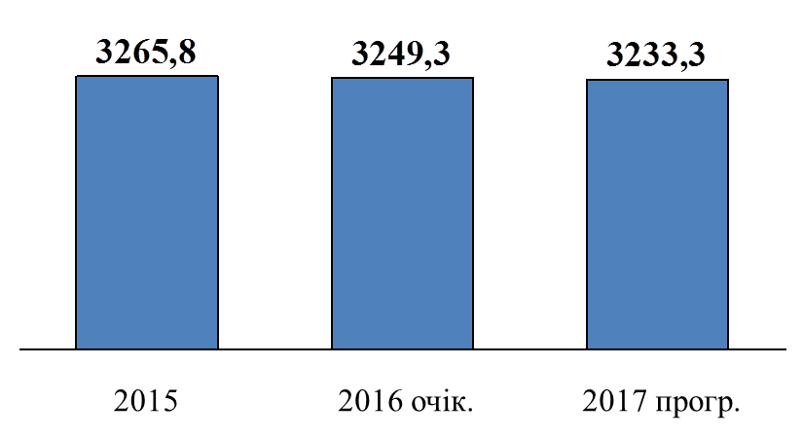

3.8. Зайнятість населення та ринок праці

Актуальні питання:
недостатній професійний рівень та неконкурентоспроможність незайнятого населення;
незаінтересованість роботодавців до професійного навчання працівників на виробництві;
недостатній рівень працевлаштування громадян, які потребують соціального захисту;
наявність випадків незареєстрованих трудових відносин.

Головна мета: здійснення заходів щодо регулювання процесів на ринку праці та сприяння продуктивній зайнятості населення, забезпечення надання якісних послуг з працевлаштування незайнятому населенню та безробітним, забезпечення індивідуального підходу у вирішенні проблем безробітних та роботодавців.

Основні завдання:
сприяння:
розширенню сфери застосування праці та стимулювання заінтересованості роботодавців у створенні нових робочих місць;
підвищенню:
конкурентоспроможності на ринку праці осіб віком старше
45 років шляхом отримання ваучера для проходження перепідготовки або підвищення кваліфікації;
професійного рівня та конкурентоспроможності економічно активного населення;
професійному навчанню безробітних, зокрема під замовлення роботодавців, з подальшим працевлаштуванням;
зайнятості громадян, які потребують соціального захисту і не здатні на рівних умовах конкурувати на ринку праці.

Критерії досягнення:
забезпечення тимчасовою зайнятістю шляхом залучення до участі в оплачуваних громадських роботах 14,2 тис. незайнятих громадян;
працевлаштування за сприянням державної служби зайнятості
53 тис. незайнятих громадян;
охоплення професійною підготовкою 12,3 тис. осіб;
недопущення зростання рівня зареєстрованого безробіття.

Чисельність працевлаштованих, тис. осіб
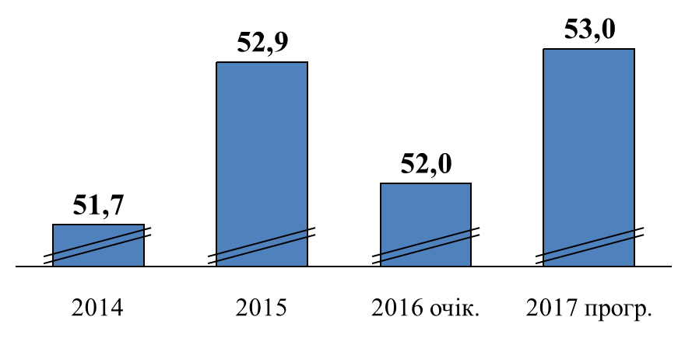

3.9. Доходи населення та заробітна плата

Актуальні питання:
низький рівень оплати праці;
зростання заборгованості з виплати заробітної плати;
ліквідація тіньової заробітної плати.

Головна мета: забезпечення зростання доходів населення, у тому числі підвищення рівня заробітної плати, зменшення її диференціації, детінізація виплати заробітної плати, погашення заборгованості з виплати заробітної плати.

Основні завдання:
проведення активної інформаційно-роз’яснювальної роботи серед населення і роботодавців щодо негативних наслідків виплати „тіньової” заробітної плати;
забезпечення контролю за своєчасною і не нижчою за визначений державою мінімальний розмір оплатою праці;
погашення заборгованості з виплати заробітної плати за рахунок посилення ефективності роботи обласної, місцевих та районних комісій з питань погашення заборгованості із заробітної плати;
виконання роботодавцями умов колективних договорів, регіональної та галузевих угод у частині оплати праці, недопущення необґрунтованого зменшення заробітної плати.

Критерії досягнення:
зростання середньомісячної заробітної плати до 5539,0 грн (на 12,7% порівняно до 2016 року);
зростання фонду оплати праці до 54,3 млрд грн, або на 15,7% порівняно до 2016 року;
погашення заборгованості з виплати заробітної плати.

Середньомісячна заробітна плата, грн
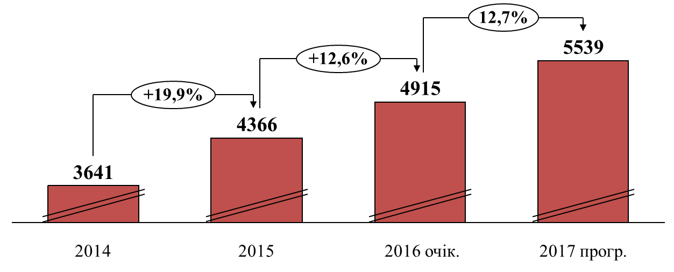

3.10. Пенсійне забезпечення та соціальне страхування

Актуальне питання:
повільні темпи погашення заборгованості підприємств перед бюджетом Пенсійного фонду України.

Головна мета: забезпечення фінансової збалансованості та стабільності пенсійної системи регіону, підвищення рівня пенсійного забезпечення і виплат пенсій громадянам.

Основні завдання:
забезпечення:
перерахунків пенсій відповідно до підвищених соціальних стандартів для осіб, які втратили працездатність, згідно з Законом України про державний бюджет на відповідний рік;
постійного контролю за дотриманням пенсійного законодавства, цільовим використанням коштів Пенсійного фонду України;
у повному обсязі поточного надходження коштів до бюджету Пенсійного фонду України та фінансування витрат на виплату пенсій і допомоги;
опрацювання з органами місцевого самоврядування питань щодо виділення фінансової підтримки комунальним підприємствам-боржникам для погашення заборгованості;
проведення інформаційно-роз’яснювальної роботи щодо нарахування та сплати страхових внесків на загальнообов’язкове державне соціальне страхування в засобах масової інформації, на сайтах управлінь та інших місцях загального доступу.

Критерії досягнення:
своєчасна та в повному обсязі виплата призначених пенсій та допомога пенсіонерам;
повне забезпечення власними коштами на виплату трудових пенсій;
підвищення середньомісячного розміру пенсії на 6,0% до
2076 грн;
зменшення боргу зі сплати страхових внесків на 15,2% до
56,7 млн грн.

Динаміка середнього розміру пенсії та пенсіонерів
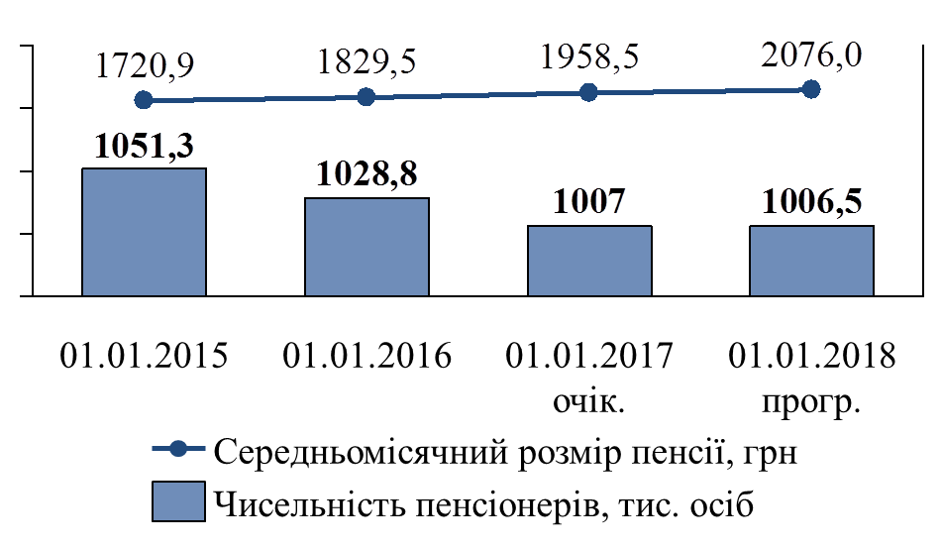

3.11. Соціальний захист населення

Актуальні питання:
удосконалення системи надання соціальних пільг;
недостатня інформованість внутрішньо переміщених осіб стосовно їх прав та обов’язків відповідно до чинного законодавства України.

Головна мета: удосконалення надання якісних і доступних соціальних послуг, забезпечення якісного соціального рівня та якості життя, соціального захисту малозабезпечених, пільгових верств населення, учасників антитерористичної операції та внутрішньо переміщених осіб, їх соціалізації та соціальної безпеки в суспільстві.

Основні завдання:
забезпечення:
своєчасності нарахування та проведення виплати допомоги сім’ям з дітьми, інвалідам з дитинства та дітям-інвалідам, малозабезпеченим сім’ям, а також контроль за призначенням та виплатою пенсій громадянам у порядку і розмірах, визначених законодавством;
надання соціальних послуг одиноким непрацездатним громадянам, інвалідам, малозабезпеченим верствам населення;
своєчасності нарахування та проведення виплати компенсацій та допомоги громадянам, які постраждали внаслідок Чорнобильської катастрофи, у порядку і розмірах, визначених законодавством;
своєчасне забезпечення санаторно-курортним лікуванням пільгових категорій громадян;
виплати щомісячної адресної допомоги для покриття витрат на проживання, у тому числі на оплату житлово-комунальних послуг;
надання матеріальної допомоги найбільш вразливим верствам населення на підставі рішень відповідних комісій з питань надання допомоги окремим категоріям населення, створених місцевими органами виконавчої влади;
надання громадським організаціям інвалідів та ветеранів фінансової допомоги на проведення організаційних заходів відповідно до статутної діяльності;
установлення щомісячної обласної стипендії особам, яким виповнилося 100 і більше років;
продовження забезпечення осіб з обмеженими фізичними можливостями засобами зв’язку (у тому числі мобільного, у разі відсутності технічних умов проведення лінійного зв’язку);
забезпечення своєчасності нарахування та проведення виплати щомісячної адресної допомоги особам, які переміщуються з тимчасово окупованої території України та районів проведення антитерористичної операції, для покриття витрат на проживання, у тому числі на оплату житлово-комунальних послуг;
проведення інформаційно-роз’яснювальної роботи для внутрішньо переміщених осіб стосовно змін законодавства, що стосується забезпечення їх прав і свобод.

Критерії досягнення:
збільшення виплат допомоги сім’ям з дітьми, малозабезпеченим сім’ям, інвалідам з дитинства, дітям-інвалідам та тимчасової державної допомоги дітям з 4,1 млрд грн до 4,6 млрд грн;
надання:
матеріальної допомоги найбільш вразливим верствам населення на підставі рішень відповідних комісій з питань надання допомоги окремим категоріям населення (майже 10530 осіб), створених місцевими органами виконавчої влади, на суму 17427,50 тис. грн;
додаткової фінансової підтримки понад 125 особам, яким виповнилося 100 і більше років, на суму 1682,90 тис. грн;
фінансової підтримки для забезпечення статутної діяльності
7 громадських організацій інвалідів і ветеранів війни на суму
2307,70 тис. грн;
відшкодування витрат за встановлення телефонів 80 інвалідам І та ІІ груп на суму 8,0 тис. грн;
збільшення виплат компенсацій та допомоги громадянам, які постраждали внаслідок Чорнобильської катастрофи, з 46,0 млн грн. до
52,6 млн грн;
збільшення контингенту пільгових категорій громадян для забезпечення санаторно-курортним лікуванням з 2,4 особи до 3,5 особи.
Своєчасна виплата щомісячної адресної допомоги особам, які переміщуються з тимчасово окупованої території України та районів проведення антитерористичної операції, для покриття витрат на проживання, у тому числі на оплату житлово-комунальних послуг.
Запровадження нових соціальних послуг та інноваційних моделей соціальної роботи.

Соціальні допомоги, млрд грн
(сім’ям з дітьми, інвалідам з дитинства та дітям-інвалідам, малозабезпеченим сім’ям)

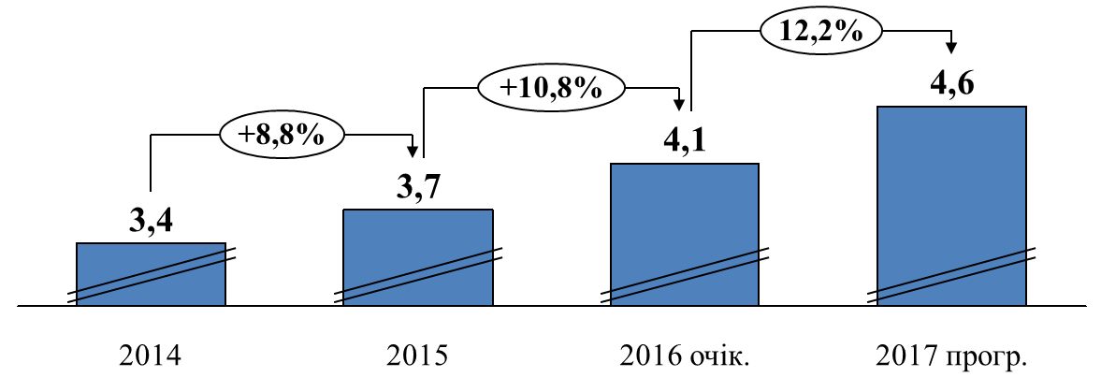

3.12. Податково-бюджетна діяльність

Актуальні питання:
підвищення фінансової спроможності місцевих бюджетів в умовах бюджетної децентралізації;
підвищення ролі та відповідальності місцевих органів виконавчої влади та органів місцевого самоврядування у розв’язанні актуальних проблем соціально-економічного розвитку міст, районів та об’єднаних територіальних громад;
зменшення диспропорцій у рівні соціально-економічного розвитку адміністративно-територіальних одиниць;
поліпшення результатів господарювання у зв’язку з переорієнтацією ринків збуту продукції реального сектору економіки;
забезпечення стійкого зростання економіки на інвестиційно-інноваційній основі;
впровадження заходів, спрямованих на дерегуляцію підприємницької діяльності, поліпшення бізнес-клімату, підвищення ефективності управління державним сектором економіки та його оптимізацію;
скорочення сфери тіньової економіки та підвищення мотивації до зайнятості в реальному секторі економіки;
проведення раціональної та ефективної податково-бюджетної політики, дотримання фінансової дисципліни;
забезпечення своєчасної та у повному обсязі виплати заробітної плати та проведення розрахунків за спожиті енергоносії.

Головна мета: запровадження дієвого механізму управління бюджетним процесом як складової частини системи управління державними фінансами, забезпечення наповнюваності бюджетів усіх рівнів шляхом створення сприятливих умов для розвитку підприємництва, підвищення конкурентоспроможності виробництва, забезпечення економічного і раціонального використання коштів, підвищення результативності бюджетних видатків.

Основні заходи та завдання:
сприяння стійкому економічному та соціальному розвитку міст, районів та об’єднаних територіальних громад;
підвищення:
рівня бюджетної самостійності місцевих бюджетів;
мотивації до нарощування дохідної бази місцевих бюджетів;
здійснення управління бюджетними коштами в межах встановлених бюджетних призначень із забезпеченням їх ефективного та раціонального використання;
застосування програмно-цільового методу бюджетування для місцевих бюджетів, які мають прямі відносини з державним бюджетом;
удосконалення бюджетного планування та середньострокового бюджетного планування;
нарощування доходів державного та місцевих бюджетів відповідно до темпів зростання макроекономічних показників області;
забезпечення співпраці органів місцевого самоврядування та органів фіскальної служби області за рахунок належної діяльності комісій органів місцевої влади з питань забезпечення своєчасності і повноти сплати податків і зборів, погашення заборгованості з виплати заробітної плати, пенсій, стипендій та інших соціальних виплат;
легалізація тіньового сектору економіки, насамперед легалізація виплати заробітної плати;
мінімізація ризиків ухилення від сплати податків, недопущення зростання недоїмки до місцевих бюджетів, встановлення об’єктивних критеріїв при наданні податкових пільг органами місцевого самоврядування в умовах розширення прав щодо самостійного прийняття ними рішень; поліпшення співпраці органів місцевого самоврядування та органів фіскальної служби з виконаних планових показників дохідної частини державного та місцевих бюджетів;
проведення роботи:
з суб’єктами господарювання, які мають значні валові доходи, але офіційно виплачують заробітну плату меншу або на рівні мінімальної заробітної плати;
з виявлення фізичних осіб, праця яких використовується суб’єктами господарювання без укладення трудових угод та без сплати податку на доходи фізичних осіб до місцевих бюджетів;
недопущення виникнення кредиторської та дебіторської заборгованості у бюджетній сфері.

Критерії досягнення:
забезпечення виконання планових показників надходжень податків, зборів та інших обов’язкових платежів до зведеного бюджету області, обрахованих відповідно до норм чинних Податкового і Бюджетного кодексів України.

Доходи та бюджет розвитку місцевих бюджетів, млн грн

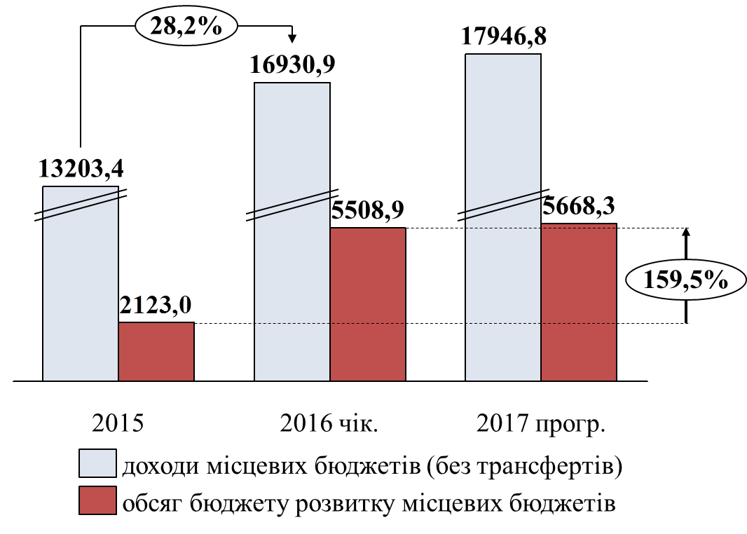
3.13. Розвиток туристичної сфери

Актуальні питання:
активізація інформаційно-рекламної діяльності щодо популяризації туристичного потенціалу Дніпропетровської області;
збільшення туристичного та екскурсійного відвідування області;
розвиток туристичного продукту.

Головна мета: створення умов для розвитку внутрішнього туризму, що сприятиме збільшенню обсягів надходжень до бюджетів усіх рівнів та створенню нових робочих місць.

Основні завдання:
представлення Дніпропетровської області на регіональних та всеукраїнських виставкових заходах, участь у форумах, конференціях тощо;
виготовлення рекламно-інформаційної продукції про область та її туристичні можливості (буклети, путівники, каталоги, географічні карти);
залучення громадян до раціонального використання вільного часу;
підтримка перспективних напрямів туристичної діяльності.

Критерії досягнення:
збереження/або збільшення чисельності екскурсантів на 10%, внутрішніх туристів – на 10%;
збільшення кількості заходів з туризму на 10%.

3.14. Розвиток внутрішньої торгівлі

Актуальні питання у сфері торгівлі:
наявність „тіньового” сектору торгівлі;
непрозора система звітності приватних підприємців (фізичні особи –підприємці не звітують перед органами статистики, обсяги реалізації продукції, здійснені ними, не обліковуються).

Головна мета: поліпшення торговельного обслуговування населення та захисту прав споживачів, недопущення безпідставного зростання цін, зростання обсягу роздрібного товарообороту.

Основні завдання:
сприяння:
залученню інвестицій у сферу виробництва товарів народного споживання;
забезпеченню захисту прав споживачів;
зростанню частки продукції, яка виробляється місцевими товаровиробниками на регіональному ринку, та підвищення її конкурентоспроможності.
забезпечення подальшого розвитку та вдосконалення інфраструктури торгівлі, відкриття сучасних об’єктів;
підвищення рівня торговельного обслуговування населення;
організація проведення продовольчих ярмарків за участю товаровиробників.

проведення планових та позапланових перевірок суб’єктів господарювання;
розгляд скарг споживачів та надання консультацій споживачам.

Оборот роздрібної торгівлі, млрд грн

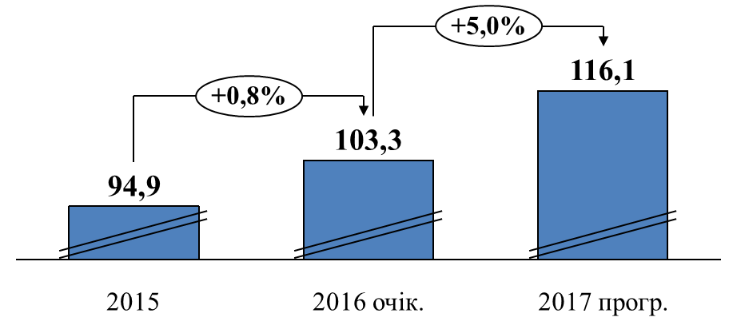

Критерії досягнення:
підвищення рівня торговельного обслуговування населення;
оборот роздрібної торгівлі у 2017 році прогнозовано зросте до
116,1 млрд грн.

3.15. Транспорт, транспортна інфраструктура, зв’язок та
електронне урядування

Актуальні питання:
у транспортній галузі:
недостатнє оновлення основних фондів усіх видів транспорту;
відсутність гнучкої системи регулювання транспортних тарифів, яка б враховувала інтереси споживачів транспортних послуг і транспортних організацій;
подальше оснащення GPS-приладами парків міських, приміських та міжміських автобусних маршрутів загального користування;
заміна рухомого складу на автобусних маршрутах загального користування;
у галузі зв’язку та електронного урядування:
подальший розвиток IP-технологій, розвиток мережі швидкісного Інтернету (особливо у сільській місцевості), розширення мережі бездротового доступу до мережі Інтернет;
недостатній рівень стандартизації діяльності, пов’язаної з використанням ІКТ, автоматизованих інформаційних систем, соціальних мереж у публічному управлінні;
недостатньо розвинута інфраструктура інформатизації окремих територій області;
велика кількість морально та фізично застарілої комп’ютерної техніки в органах виконавчої влади та місцевого самоврядування;
низький рівень використання відкритого програмного забезпечення;
недостатня компетентність державних службовців і посадових осіб місцевого самоврядування, представників громадських об’єднань, а також громадян щодо використання технологій е-урядування та е-демократії;
помітна „цифрова нерівність” у використанні ІКТ між сільськими та міськими територіями;
низькі показники якості доступу до мережі Інтернет у розрізі окремих міст і районів області та ін.

Головна мета:
створення сучасної системи організації управління всіма видами пасажирського транспорту відповідно до потреб громадян, забезпечення безпечного та якісного перевезення пасажирів, створення належних умов для розвитку міського та приміського транспорту, подальший розвиток IP-технологій та мережі Інтернет;
забезпечення доступу громадян до процесів формування інформаційного суспільства через упровадження інноваційних підходів, інструментів та технологій електронного урядування, електронної демократії, інших сучасних інформаційно-комп’ютерних технологій шляхом модернізації системи публічного управління соціально-економічним розвитком регіону, розвитку інфраструктури відкритих даних, телекомунікаційного середовища та забезпечення рівності громадян незалежно від місця їх проживання в дотриманні їх конституційних прав.

Основні завдання:
підвищення ефективності державного регулювання та контролю за діяльністю автомобільного транспорту;
упровадження нормативних документів щодо нормування витрат, розрахунків тарифів, дотацій і субвенцій;
проведення засідань конкурсного комітету з проведення конкурсів на перевезення пасажирів на міжміських та приміських автобусних маршрутах загального користування, які не виходять за межі території Дніпропетровської області (внутрішньообласні маршрути);
забезпечення високого рівня безпеки руху поїздів та надання якісних послуг з перевезення пасажирів і вантажів;
модернізація і оновлення матеріально-технічної бази усіх видів транспорту;
розвитку велодоріжок;
подальший розвиток IP-технологій, розвиток мережі швидкісного Інтернету (особливо у сільській місцевості);
проведення поточних ремонтів відділень поштового зв’язку;
оновлення понад 45 одиниць транспортних засобів, що здійснюють міські перевезення пасажирів, відповідно до планів роботи міських рад
(13 міст обласного значення);
оновлення автоперевізниками, які працюють на внутрішньообласних маршрутах, 15 одиниць транспортних засобів;
продовження комплексу робіт щодо запровадження швидкісного руху пасажирських поїздів державним підприємством „Придніпровська залізниця”;
упровадження технологій е-урядування в органах виконавчої влади і місцевого самоврядування області та формування системи регіональних електронних інформаційних ресурсів;
розвиток телекомунікаційного середовища регіону та організація захисту інформації;
підтримка працездатності та забезпечення функціонування існуючих систем.
З метою забезпечення високого рівня безпеки руху поїздів та надання якісних послуг з перевезення пасажирів і вантажів заплановано продовжити реалізацію таких заходів:
реконструкція та зарежимлення пасажирських платформ – приведення залізничних платформ до європейських стандартів;
модернізація залізничної колії – підвищення швидкісних режимів та безпеки руху поїздів.
Виробничою програмою Дніпропетровської дирекції УДППЗ „Укрпошта” передбачено зростання обсягів усіх видів поштових відправлень, проведення поточних ремонтів відділень поштового зв’язку.

Критерії досягнення:
зростання обсягів перевезень вантажів та пасажирів на 1,0% до рівня
2016 року;
зростання обсягів усіх видів поштових відправлень;
розвиток (розгортання) бездротового доступу до мережі Інтернет у сільській місцевості;
отримання громадянами рівного якісного доступу до послуг у сферах освіти, охорони здоров’я, соціального захисту тощо;
створення потужних інформаційних ресурсів для надання електронних адміністративних послуг;
підвищення ступеня інтегрованості області у світовий інформаційний простір;
побудова сучасної регіональної системи публічного управління з питань розвитку області.

Динаміка роботи транспортного комплексу

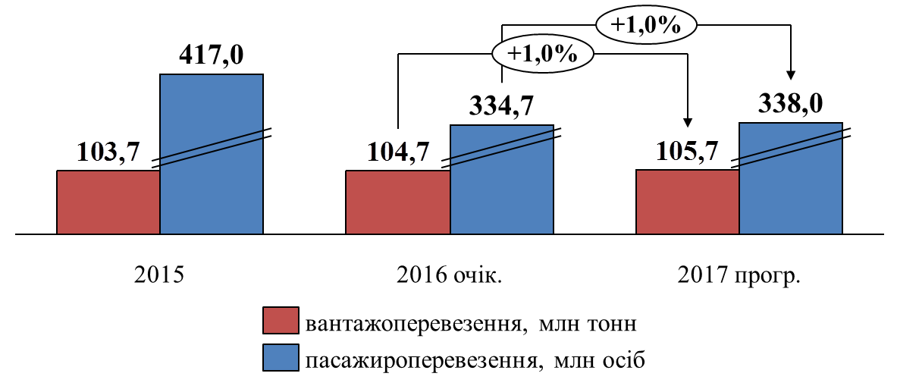

4. Розвиток сільських територій

4.1. Агропромисловий комплекс

Актуальні питання:
підвищення урожайності сільгоспкультур шляхом удосконалення землекористування, впровадження високоврожайних сортів та гібридів зернових культур, розвиток селекції та насінництва;
дотримання співвідношення культур та попередників у сівозмінах, використання енергозбережних технологій обробітку ґрунту;
недостатність коштів для закупівлі засобів захисту рослин від шкідників, хвороб та бур’янів;
енергозалежність агропромислового комплексу та достатньо висока собівартість виробленої продукції;
недостатність коштів на відновлення зрошувальних систем;
стійке зменшення поголів’я великої рогатої худоби;
відсутність ефективного фінансово-економічного механізму державної підтримки аграрного виробництва;
створення нових робочих місць в сільській місцевості;
руйнація соціальної сфери на селі, відсутність фінансування на її утримання та розвиток.

Головна мета: збільшення виробництва сільськогосподарської продукції та зниження її собівартості в умовах зростання цін на паливо, насіннєвий матеріал тощо; збереження, відтворення та нарощування ресурсного потенціалу; подальший розвиток інфраструктури аграрного ринку.

Основні завдання:
збільшити обсяги виробленої продукції завдяки використанню сучасних технологій та елементів науково обґрунтованої системи землеробства з метою зниження її собівартості, скорочення енергозалежності агропромислового комплексу;
проводити відновлення, реконструкцію, модернізацію меліоративних об’єктів і систем, підвищення ефективності використання меліоративних систем, подальше застосування систем зрошення;
продовжувати розширення мережі заготівельно-збутових та обслуговуючих кооперативів з надання сервісних послуг населенню стосовно питань заготівлі та реалізації продукції тваринництва з відтворення, селекції і ветеринарного обслуговування;
сприяти розвитку кооперації сільськогосподарських підприємств для закупівлі обладнання, матеріалів, добрив, насіння тощо безпосередньо у виробників та реалізації продукції на експорт і через мережу кооперативних магазинів мешканцям міст;
поліпшувати умови для реалізації сільськогосподарської продукції у межах регіону та сприяти розширенню експортних можливостей;
вживати заходів для підвищення рівня життя сільського населення за рахунок створення нових робочих місць, зростання рівня ефективності зайнятості селян.

Критерії досягнення:
виробництво валової продукції сільського господарства збільшиться на 0,3%, зернових культур – на 0,8%. Цьому сприятиме збільшення площі посіву озимих культур. Виробництво картоплі зменшиться на 7,2%, овочів – зросте на 0,3% до рівня попереднього року;
збереження та збільшення поголів’я худоби, у тому числі корів – на 0,1%, свиней – на 0,2% та птиці на – 0,4%;
зростання обсягів виробництва м’яса – на 0,9%, молока – на 2,2%,
яєць – на 0,1%.

Валова продукція сільського господарства,
у % до попереднього року
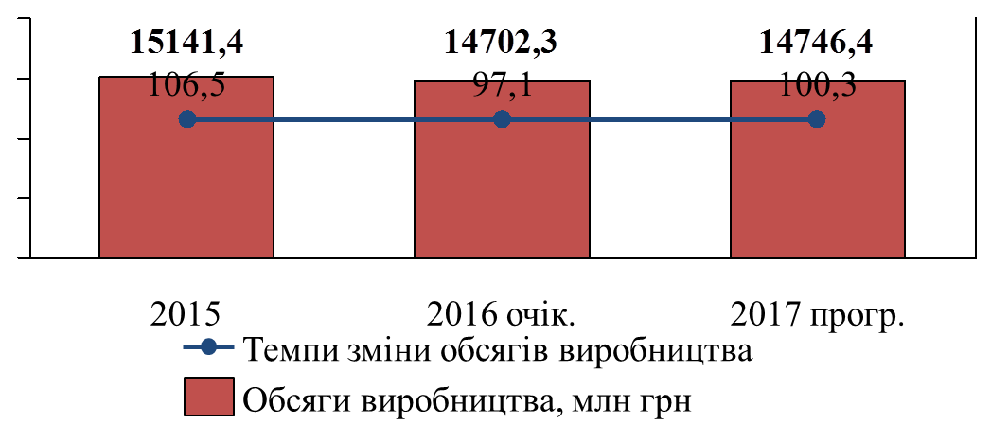

4.2. Розвиток сфери послуг

Актуальні питання:
наявність „тіньового” сектору надання послуг;
непрозора система звітності (фізичні особи – підприємці не звітують перед органами статистики, обсяги послуг, надані ними, не обліковуються).

Головна мета: забезпечення споживачів області різноманітними та високоякісними послугами.

Основні завдання:
підвищення рівня якості послуг, культури обслуговування та захисту прав споживачів;
забезпечення розвитку та вдосконалення інфраструктури з надання нефінансових послуг, відкриття сучасних об’єктів, створення нових робочих місць.

Критерії досягнення:
забезпечення споживачів області різноманітними та високоякісними послугами;
обсяг реалізованих послуг становитиме 34362,8 млн грн.

Динаміка обсягу реалізованих послуг, млрд грн

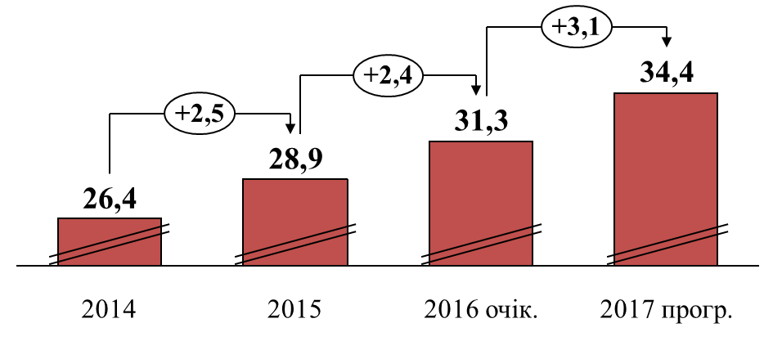
4.3. Розвиток інфраструктури сільських територій, у тому числі об’єднаних територіальних громад

Актуальні питання:
забезпечення населення сільської місцевості, яке користується привізною водою, питною водою та послугами з водовідведення;
поліпшення стану сільських доріг;
приведення у належність функціонуючих об’єктів соціальної інфраструктури для підвищення якості наданих послуг.

Головна мета:
підвищення якості життя мешканців сільської місцевості.

Основні завдання:
будівництво водопроводів для забезпечення якісною питною водою всіх без винятку населених пунктів області, ремонт та розширення мережі існуючих водопроводів;
проведення ремонтів комунальних доріг та вулиць області, у першу чергу – сільських населених пунктів;
забезпечення зовнішнім освітленням вулиць усіх сільських населених пунктів;
будівництво, реконструкція та ремонти об’єктів соціальної інфраструктури.

Критерії досягнення:
технічне переоснащення (реконструкція, заміна обладнання; переведення котелень на альтернативні види палива) котелень, з метою скорочення споживання природного газу;
будівництво та реконструкція 289,2 км водопровідних мереж для поліпшення якості послуг водопостачання та забезпечення послугами централізованого водопостачання 25 тис. осіб сільської місцевості;
виконання ремонту доріг комунальної власності за рахунок коштів обласного бюджету загальною площею 500,0 тис. кв. м на вулицях міст та районів області, у тому числі 213,29 тис. кв. м на дорогах сільських населених пунктів, а саме: у селах Чаплине, Павлівка, Письменне Васильківського району, селах Кам’янське, Павлопілля, Новоіванівка Нікопольського району, селах Зоряне, Райполе, Богданівка Межівського району, селах Королівка, Новоскотувате, Керносівка, Вільне Новомосковського району, селах Булахівка, Привовчанське, Вербки Павлоградського району, селах Василівка, Писарівка, Старовишневецьке, Іванівка, Іларіонове Синельниківського району, селах Федорівське, Чорноглазівка, Оленівка, Сергіївка, Новов’язівка, Варварівка, Юр’ївське Юр’ївського району.

5. Екологічна та енергетична безпека

5.1. Паливно-енергетичний комплекс та енергозбереження

Актуальні питання:
висока енергоємність виробництва одиниці продукції;
перебої у постачанні вугілля антрацитової групи на теплові електростанції області;
несвоєчасні розрахунки споживачів за використані енергоносії, як наслідок, недостатність обігових коштів.

Головна мета: задоволення потреб в електроенергії всіх галузей економіки області і населення, досягнення максимальної ефективності використання паливно-енергетичних ресурсів, поліпшення технічного стану електричних мереж, забезпечення стабільної та надійної роботи енергогенеруючих підприємств області, що входять до складу енергосистеми України та беруть участь у регулюванні, покритті сезонних та добових графіків навантажень (ТЕС, ГЕС).

Енергопостачальна галузь
Основні заходи:
забезпечення повноти і своєчасності розрахунків за спожиту електроенергію усіма категоріями споживачів;
будівництво ПС-150 кВ „Наддніпрянська” (ПАТ „ДТЕК Дніпрообленерго”);
модернізація та реконструкція електричних мереж та обладнання;
зниження невиробничих втрат паливно-енергетичних ресурсів;
заходи із зниження та недопущення понаднормативних втрат електроенергії.

Критерії досягнення:
поліпшення технічного стану електричних мереж;
забезпечення безаварійної роботи системи електропостачання та покриття зростаючих навантажень;
збільшення потужностей існуючих джерел живлення.

Енергогенеруюча галузь
Основні заходи:
Продовження реконструкції гідроагрегату Г2 на філії „Дніпродзержинська ГЕС” ПАТ „Укргідроенерго”.

Критерії досягнення:
Підвищення потужності гідроагрегату з існуючих 44 МВт до 50 МВт та підвищення на 4% коефіцієнту корисної дії реконструйованого гідроагрегату, що дозволить зменшити витрати води на виробництво одиниці продукції. Термін виконання 2016 – 2018 роки.

Виробництво та розподіл електроенергії, млрд грн

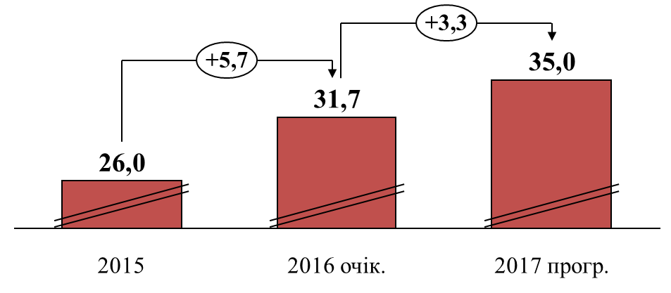

Вуглевидобувна галузь
Основні заходи:
оновлення парку очисної та прохідницької техніки, грамотна організація праці, застосування інноваційних інженерно-технічних рішень, навчання та підвищення професійного рівня співробітників;
оснащення шахт сучасним безпечним гірничотранспортним обладнанням.

Критерії досягнення:
підвищення безпеки вуглевидобутку;
зниження зольності вугілля, що видобувається;
забезпечення стабільності виробничих показників.

5.2. Охорона навколишнього природного середовища

Актуальні питання:
зменшення надходжень шкідливих забруднюючих речовин у довкілля;
збереження природних ландшафтів, ресурсів тваринного та рослинного світу;
створення безпечних умов для життєдіяльності населення.

Головна мета: забезпечення екологічної безпеки шляхом запобігання й мінімізації негативного впливу людської діяльності на навколишнє природне середовище, раціонального використання і збереження природних ресурсів, перехід до сталого, екологічно збалансованого розвитку регіону.

Основні завдання:
будівництво та реконструкція каналізаційних очисних споруд і мереж для підвищення надійності роботи систем життєзабезпечення в містах та районах області;
здійснення протипаводкових заходів та ліквідація наслідків підтоплення в населених пунктах області, регулювання водного режиму та розчищення русел річок;
проектування, будівництво, реконструкція полігонів, заводів, станцій, комплексів для складування, оброблення, сортування, утилізації та захоронення твердих побутових відходів;
упровадження заходів з озеленення з метою поліпшення санітарно-гігієнічного стану населених пунктів;
формування та збереження екомережі збільшення площі природно-заповідного фонду області;
захист, відновлення лісових ресурсів, збільшення запасів рибних та тваринних ресурсів;
удосконалення системи екологічного моніторингу (розширення площі моніторингових досліджень стану навколишнього природного середовища із застосуванням сучасних технічних засобів та інформаційних систем);
розв’язання екологічних проблем найбільш техногенно навантажених агломерацій шляхом здійснення першочергових екологічних заходів, насамперед у містах: Дніпро, Кам’янське, Кривий Ріг, Нікополь, Павлоград;
зниження викидів, скидів забруднюючих речовин, обсягів утворення промислових відходів шляхом упровадження ресурсозбережних і безвідходних технологій у всіх сферах господарської діяльності, технологічне переозброєння й поступове виведення з експлуатації застарілих технологічних циклів.
Ресурсне забезпечення заходів буде здійснюватися за рахунок коштів обласного бюджету, суб’єктів господарської діяльності та інших джерел.

Критерії досягнення:
реалізація заходів дозволить поліпшити стан навколишнього природного середовища та створити умови для безпечного життя населення, зберегти природні ландшафти, флору, фауну, забезпечити збалансовану систему еколого-економічного природокористування.

5.3. Захист населення і територій від надзвичайних ситуацій

Актуальні питання:
створення безпечних умов життєдіяльності населення;
забезпечення достатнього рівня безпеки території області;
застосування ефективних дій щодо запобігання й реагування на надзвичайні ситуації техногенного та природного характеру.

Головна мета: забезпечення достатнього рівня безпеки населення, територій області та ефективних дій щодо запобігання й реагування на надзвичайні ситуації техногенного та природного характеру.

Основні завдання:
продовження приведення небезпечних об’єктів ДП „Придні-провський хімічний завод” у екологічно безпечний стан і забезпечення захисту населення від шкідливого впливу іонізуючого випромінювання;
виконання заходів щодо радіаційного та соціального захисту населення у м. Жовті Води;
дослідження стану Криворізького залізорудного басейну для запобігання виникненню на його території катастрофи техногенного та природного характеру;
захист населення від небезпечних зсувних процесів та інженерний захист територій у містах: Дніпро, Кам’янське, Кривий Ріг;
створення матеріальних резервів для ліквідації наслідків надзвичайних ситуацій техногенного та природного характеру.

Критерії досягнення:
створення безпечних умов життєдіяльності населення, забезпечення достатнього рівня безпеки території області, ефективність дій щодо запобігання й реагування на надзвичайні ситуації техногенного та природного характеру.

5.4. Розвиток житлово-комунального господарства

Актуальні питання:
недостатність коштів на проведення модернізації зношених основних фондів підприємств, які надають житлово-комунальні послуги, зокрема через неможливість акумулювання доходів (у межах інвестиційної складової в тарифах) для проведення модернізації за власний рахунок;
створення (на державному рівні) умов для інвестування галузі, зокрема для передачі об’єктів у довгострокову оренду або концесію;
зростання заборгованості споживачів за отримані житлово-комунальні послуги;
невідповідність між видатками бюджетів усіх рівнів та запланованими обсягами фінансування цільових програм у сфері житлово-комунального господарства.

Головна мета: підвищення якості житлово-комунальних послуг шляхом реформування та розвитку житлово-комунального господарства.

Основні завдання:
переведення котелень на альтернативні види палива з метою скорочення споживання природного газу, оптимізація системи теплопостачання (децентралізація);
продовження модернізації житлового фонду;
забезпечення населення надійним та якісним водопостачанням у рамках реалізації заходів регіональної програми „Питна вода Дніпропетровщини” на 2006 – 2020 роки, затвердженої рішенням обласної ради від 16 вересня 2005 року № 657-28/ІV (зі змінами);
поліпшення якості та надійності очищення стоків (надійна робота каналізаційних систем);
ремонт покриття вулиць та доріг комунальної власності;
підвищення ефективності поводження з твердими побутовими відходами;
підвищення рівня благоустрою населених пунктів.

Критерії досягнення:
технічне переоснащення (реконструкція, заміна обладнання; переведення котелень на альтернативні види палива) котелень з метою скорочення споживання природного газу;
будівництво та реконструкція 289,2 км водопровідних мереж для поліпшення якості послуг водопостачання та забезпечення послугами централізованого водопостачання 25 тис. осіб сільської місцевості;
забезпечення своєчасної та в повному обсязі оплати житлово-комунальних послуг, погашення заборгованості за попередні періоди.

Рівень сплати населенням за житлово-комунальні послуги, %

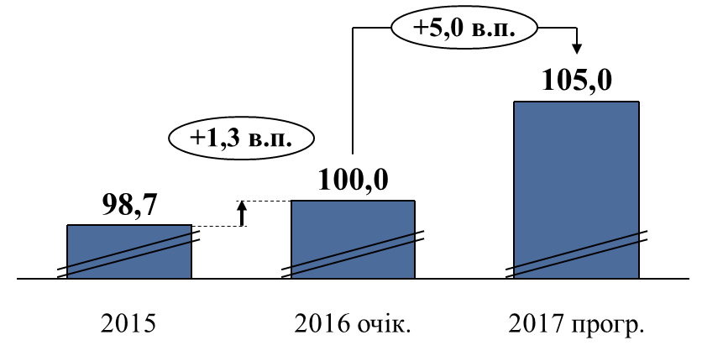

6. Розвиток людського капіталу

6.1. Освіта

Актуальні питання:
доступність дітей до дошкільної освіти;
необхідність оновлення сучасною комп’ютерною технікою класів, а також предметних кабінетів навчальних закладів районів та міст області;
забезпеченість підручниками учнів загальноосвітніх навчальних закладів відповідно до державних стандартів;
потреба у збереженні енергетичних ресурсів, зокрема здійснення постійного контролю за встановленням (заміною) лічильного обладнання в установах і закладах освіти, заміною вікон на металопластикові енергоефективні, здійснення модернізації котелень (газозаміщення, переведення котелень на альтернативні види палива тощо).

Головна мета: формування доступної та якісної системи регіональної освіти і виховання, що відповідає вимогам суспільства та динамічного розвивається, її інтеграції в європейський і світовий освітній простір.

Основні завдання:
оновлення навчально-комп’ютерних комплексів, оскільки всі загальноосвітні навчальні заклади денної форми навчання використовують їх у навчально-виховному процесі та підключені до мережі Інтернет;
придбання профільних кабінетів для загальноосвітніх навчальних закладів (фізики, хімії, біології, географії, лінгафонних);
забезпечення підручниками і посібниками учнів 9-го класу загальноосвітніх навчальних закладів, які надходитимуть з державного бюджету;
здійснення стовідсоткового підвезення учасників навчально-виховного процесу у сільській місцевості до місця навчання і роботи та назад;
створення навчально-виховних комплексів, відкриття додаткових груп при діючих дошкільних навчальних закладах, що забезпечить рівний доступ дітей до якісної дошкільної освіти в області;
підготовка кваліфікованих робітничих кадрів відповідно до потреб регіонального ринку праці;
продовження:
роботи щодо створення на базі існуючих ПТНЗ навчально-практичних центрів сучасних виробничих технологій;
співпраці з Європейським Фондом Освіти з реалізації міжнародних проектів із децентралізації управління професійно-технічної освіти;
посилення роботи щодо участі у програмах наукових обмінів у рамках „Horizon 2020”. Організація роботи центрів кар’єри;
запуск веб-сайта з інноваційними пропозиціями молодих науковців регіону для бізнесу.

Критерії досягнення:
проведення капітальних ремонтів у 18 закладах освіти (у містах: Дніпро, Кривий Ріг, Нікополь, Софіївський район) та робіт з реконструкції у 4-х закладах освіти обласного підпорядкування (м. Дніпро, м. Кривий Ріг, м. Нікополь);
придбання шкільних автобусів для перевезення дітей, які проживають у сільській місцевості;
покращення матеріально-технічного забезпечення навчальних кабінетів загальноосвітніх навчальних закладів області;
створення умов для проведення заходів професійного спрямування для учасників АТО та внутрішньо переміщених осіб.

Дошкільні навчальні заклади

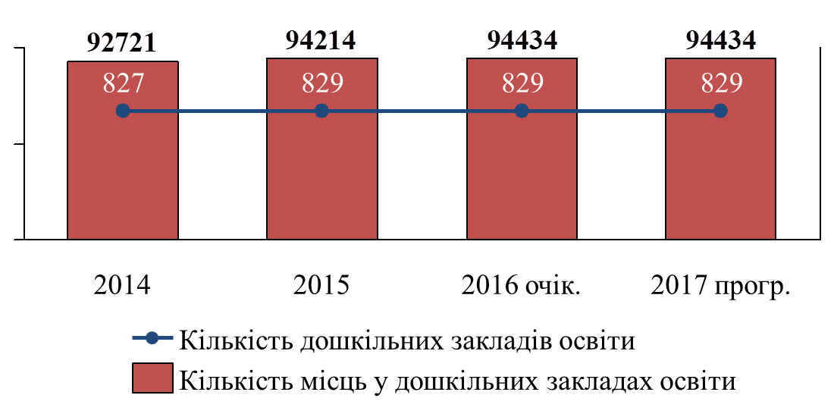

6.2. Охорона здоров’я

Актуальні питання:
кадрове забезпечення закладів охорони здоров’я, у першу чергу закладів охорони здоров’я у сільській місцевості;
розвиток мережі амбулаторій загальної практики – сімейної медицини з урахуванням нормативу забезпеченості;
оснащення закладів охорони здоров’я відповідно до табеля оснащення.

Головна мета: забезпечення доступної і якісної медичної допомоги населенню, динамічний розвиток системи охорони здоров’я з орієнтацією на запобігання захворюванням, формування мотивації до здорового способу життя населення.

Основні завдання:
дооснащення підрозділів (амбулаторій, фельдшерсько-акушерських пунктів) центрів первинної медико-санітарної допомоги відповідно до табелів оснащення за рахунок місцевих бюджетів та інших джерел, не заборонених чинним законодавством;
підготовка та перепідготовка спеціалістів за фахом „загальна практика – сімейна медицина”;
повнота здійснення скринінгових досліджень на первинному рівні надання медичної допомоги;
забезпечення:
моніторингу за станом виявлення серцево-судинних захворювань, лікування хворих відповідно до діючих стандартів та використання сучасних медичних технологій у лікуванні хворих на гострий інфаркт міокарда;
ефективного функціонування Єдиної централізованої диспетчерської;
підвищення якості надання медичної допомоги шляхом продовження локальних протоколів надання медичної допомоги при різних нозологічних формах у лікувально-профілактичних закладах області;
вдосконалення системи організації надання екстреної медичної допомоги;
інформованість пацієнтів з артеріальною гіпертензією та залучення їх до участі у лікуванні і моніторингу факторів ризику, у тому числі шляхом продуктивної діяльності шкіл здоров’я для пацієнтів з неінфекційними захворюваннями;
запровадження у закладах охорони здоров’я новітніх методик лікування, використання сучасної лікувально-діагностичної апаратури.

Критерії досягнення:
зниження рівня госпіталізації пацієнтів з артеріальною гіпертензією на 17 – 20%, що досить яскраво свідчить про ефективність заходів на первинному рівні надання медичної допомоги;
зменшення числа викликів бригад швидкої медичної допомоги з приводу гіпертонічного кризу на 40 – 60%;
зниження:
захворюваності на інфаркти і інсульти на 3%;
смертності у працездатному віці від інфарктів і інсультів на 2%.

Заклади охорони здоров’я, одиниць

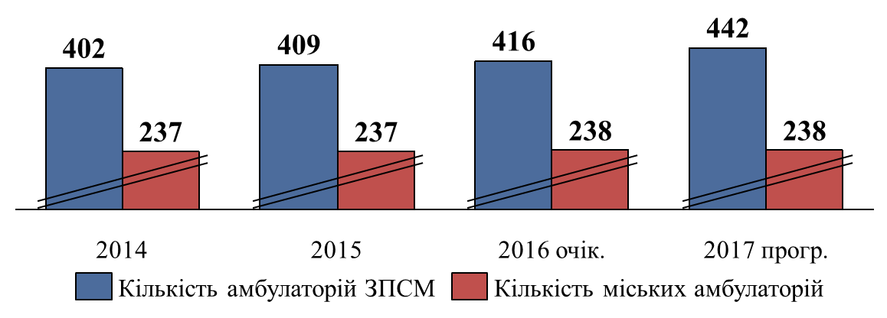

6.3. Розвиток інформаційного простору

Актуальні питання:
реалізація державної інформаційної політики на території області, налагодження конструктивної співпраці між органами виконавчої влади та засобами масової інформації, забезпечення відкритості і прозорості органів виконавчої влади, поліпшення інформування населення.

Головна мета: створення належних умов для вільної та безперешкодної діяльності засобів масової інформації.

Основні завдання:
забезпечення:
продовження інформаційно-роз’яснювальної роботи про військово-політичну ситуацію в країні та заходи безпеки щодо попередження терористичної загрози;
висвітлення мобілізаційних заходів, призовних кампаній та служби у контрактній армії, патріотичне виховання молоді;
удосконалення інформування населення:
про роботу органів влади стосовно надання соціальної та психологічної допомоги учасникам АТО та вимушеним переселенцям із зони антитерористичної операції;
щодо процесів децентралізації та інших реформ;
інформування населення про поступове переведення адмінпослуг у
режим онлайн та впровадження системи електронних державних закупівель „ProZorro”;
сприяння:
запровадженню нової форми спілкування влади з громадськістю – щотижневий публічний звіт про роботу облдержадміністрації
з онлайн-трансляцією брифінгу на сайті облдержадміністрації;
проведенню брифінгів із керівництвом облдержадміністрації та структурних підрозділів щодо пріоритетних питань державної політики та актуальних питань сьогодення;
організації роботи щодо участі представників облдержадміністрації у програмах місцевих телеканалів: „Наживо” „Інтерв’ю. Актуально”, „Грані” тощо;
інформуванню населення через розміщення інформації на сайті облдержадміністрації, розсилка на всі інтернет-видання регіону та друковані засоби масової інформації, а також через розміщення сюжетів відповідної тематики на зовнішніх рекламних носіях області.

Критерії досягнення:
стабілізація суспільно-політичної ситуації в регіоні;
посилення заходів безпеки на стратегічно важливих об’єктах;
готовність оперативно реагувати на можливі терористичні загрози;
успішне проведення мобілізаційних процесів;
допомога учасникам АТО та переселенцям;
збільшення кількості наданих адмінпослуг через Інтернет;
успішне проведення процесів децентралізації.

6.4. Підтримка сім’ї, дітей та молоді

Актуальні питання:
низький рівень відповідальності батьків за виховання та навчання дітей;
недостатній рівень оздоровлення та відпочинку дітей, які потребують особливої соціальної уваги та підтримки;
збільшення кількості сімей, які опинилися у складних життєвих обставинах;
низький рівень практичного формування здорового способу життя та профілактики негативних явищ у молодіжному середовищ;
недосконалість механізму підтримки багатодітних та неповних сімей, соціальна підтримка сімей, які опинилися у складних життєвих обставинах;
низька організація дозвілля молоді;
збільшення чисельності молодих осіб, які мають залежність від наркоманії, алкоголізму, тютюнопаління.

Головна мета: cтворення сприятливих соціальних, економічних, законодавчих, фінансових та організаційних передумов для життєвого самовизначення й самореалізації молоді, розв’язання її нагальних проблем.

Основні заходи та завдання:
Проведення та організація:
міжнародної науково-практичної конференції „Інновації та реформи молодіжної політики у Дніпропетровській області”;
ІІІ Всеукраїнської акції, спрямованої на утвердження національно-патріотичної свідомості дітей та молоді, „Патріотичні екскурсії по Україні”;
профілактичної, інформаційно-просвітницької роботи серед молоді з профілактики наркоманії, ВІЛ-інфекції, СНІДу, алкоголізму, тютюнопаління із залученням молодіжних громадських організацій та волонтерів;
надання підтримки молодим громадянам у працевлаштуванні та реалізації підприємницьких ініціатив;
підвищення престижу сім’ї, посилення орієнтацій на шлюб та відповідальне батьківство;
вироблення дієвих механізмів соціальної підтримки сімей, які опинились у складних життєвих обставинах.

Критерії досягнення:
підвищення наукових здібностей та інтелектуального самовдосконалення молоді під час організації міжнародної науково-практичної конференції „Інновації та реформи молодіжної політики у Дніпропетровській області” (охоплення 120 осіб);
проведення Всеукраїнської акції, спрямованої на підвищення національно-патріотичної свідомості дітей та молоді, „Патріотичні екскурсії по Україні”, дасть можливість утвердженню патріотизму, гордості за рідний край у молоді шляхом залучення її до створення екскурсійних маршрутів, внаслідок чого поширюватимуться знання про становлення української державності, про національних і місцевих героїв визвольного руху, подій у галузі української культури, мистецтва та державотворення.

6.5. Захист прав дітей-сиріт та дітей,
позбавлених батьківського піклування

Актуальні питання:
недостатня кількість кандидатів на створення прийомних сімей та дитячих будинків сімейного типу для забезпечення дітей-сиріт та дітей, позбавлених батьківського піклування, сімейними формами виховання.

Головна мета:
охоплення дітей-сиріт та дітей, позбавлених батьківського піклування, усиновленням та сімейними формами виховання: опіка (піклування), прийомні сім’ї, дитячі будинки сімейного типу.

Основні заходи та завдання:
сприяння всиновленню дітей-сиріт та дітей, позбавлених батьківського піклування, улаштування дітей під опіку (піклування), до прийомних сімей, дитячих будинків сімейного типу;
проведення профілактичних рейдових заходів з метою виявлення дітей, які опинились у складних життєвих обставинах;
ефективне функціонування центрів соціально-психологічної реабілітації дітей;
влаштування до сімей патронатного вихователя дітей, які опинились у складних життєвих обставинах.

Критерії досягнення:
за прогнозованою оперативною інформацією планується у 2017 році перебування 1817 дітей-сиріт та дітей, позбавлених батьківського піклування, у прийомних сім’ях та дитячих будинках сімейного типу;
збільшення у сімейних формах виховання на 1% чисельності дітей-сиріт та дітей, позбавлених батьківського піклування, на 2% у дитячих будинках сімейного типу та прийомних сім’ях.

Кількість будинків сімейного типу та прийомних сімей

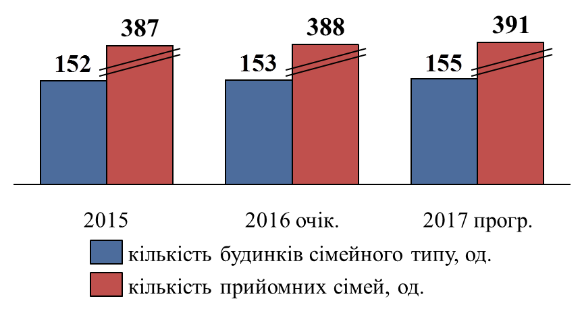

6.6. Культура

Актуальні питання:
потребують оновлення та аудіовізуального оформлення приміщення, вистави, концерти, фестивалі в закладах культури області;
для культурного збагачення населення Дніпропетровської області необхідна доступність виставного театрального, концертного, фестивального, музейного мистецтва;
відсутність необхідного середовища для розвитку та підтримки культур національних меншин, які мешкають в області.

Головна мета:
актуалізація культурної спадщини та підтримка розвитку культурного потенціалу.

Основні заходи та завдання:
створення та проведення фестивалів, мистецьких виставок, концертів, вистав, творчих конкурсів, основних культурно-мистецьких заходів та взаємозбагачення національних культур;
відзначення державних свят, ювілейних та пам’ятних дат, основних культурно-масових заходів;
підвищення якості навчання студентів у вищих навчальних закладах культури із залученням митців із різних країн світу та проведення майстер-класів, виконання реставраційних ремонтних робіт із збереженням духового інструменту – органу;
проведення виставки Петриківського розпису та майстер-класу з Петриківського розпису в межах України, області та за кордоном;
організація конкурсів народної творчості, фестивалів, концертів, виставок, творчих конкурсів для взаємозбагачення національних культур;
підтримка та популяризація традиційних народних промислів і мистецьких творчих доробків;
для функціонування та стабільної роботи закладів культури буде проведено:
інвентаризацію об’єктів культурної спадщини регіону;
капітальні ремонти у закладах культури обласного підпорядкування;
придбання сучасних музичних інструментів та звукової апаратури, пошиття костюмів для творчих колективів закладів культури;
поповнення бібліотечного фонду обласних бібліотек, оновлення комп’ютерної техніки для користувачів відповідними послугами;
продовження створення електронного реєстру музейних експонатів за різноманітними напрямами: предметів мистецтва, історичних артефактів, родинних реліквій та інформаційної бази за напрямами музейної та науково-дослідної роботи:
надання фінансової підтримки для придбання нових музейних експонатів та створення їх нового іміджу, співзвучного сьогоденню.
В обласних бібліотечних закладах на 2017 рік планується:
виконання: проектів „Бібліотека українського воїна” та „Українська книга”, інформаційно-просвітницьких проектів „Культура академічної доброчесності” і „Плекаємо патріотів”, проекту з просування читання „Улюблені поети Придніпров’я”, освітнього проекту з навчання молоді основам журналістики „BiblioStopFake/БібліоСтопФейк”;
розвиток інтелектуальних здібностей підлітків „Бібліо-ринг” з використанням нових комп’ютерних технологій (книги, періодичні видання, комп’ютери, проектор);
психологічна підтримка „Контакт”: надання консультацій дітям, батькам, організаторам дитячого читання, лекції для персоналу бібліотеки та фахівців бібліотек області на курсах підвищення кваліфікації, виїзди в бібліотеки області для участі в семінарах з використанням друкованих видань та комп’ютерних технологій.

Критерії досягнення:
реставрація фасадів у таких закладах:
обласне комунальне підприємство культури „Дніпропетровський академічний театр російської драми ім. М. Горького”;
комунальне підприємство „Дніпропетровська філармонія
ім. Л.Б. Когана” Дніпропетровської обласної ради;
обласний комунальний заклад культури „Дніпропетровський художній музей”;
обласний комунальний заклад культури „Дніпропетровський національний історичний музей ім. Д.І. Яворницького”;
капітальний ремонт передбачено у таких закладах:
комунальний заклад „Дніпропетровський коледж культури і мистецтва” Дніпропетровської обласної ради;
обласний комунальний вищий навчальний заклад „Дніпропетровський театрально-художній коледж”;
комунальний вищий навчальний заклад „Криворізьке обласне музичне училище”;
придбання сучасних музичних інструментів та звукової апаратури, пошиття костюмів для творчих колективів закладів культури (8 музичних інструментів для вищих навчальних закладів, 200 пар взуття та
100 костюмів);
оновлення бібліотечного фонду, комп’ютерної техніки обласних бібліотек (придбання літератури та періодичних видань на суму
1811,7 тис. грн, придбання різних електронних гаджетів – 20 шт.);
проведення майстер-классів з різніх видів мистецтв;
створення сучасного іміджу закладів культури обласного підпорядкування (кількість концертів виїзних та стаціонарних – 1700).
У музейній діяльності будуть впроваджуватися такі заходи:
600 екскурсій тематичних та оглядових;
10 виставок (з додаванням новітніх матеріалів і довідників, статей, публікацій, методичних розробок до кожної виставки);
51 лекція в залах музеїв та навчальних закладах;
15 заходів тематичних та оглядових, у тому числі на підприємствах металургійної та гірничо-видобувної промисловості.
На 2017 рік заплановано 1825 культурно-мистецьких заходів,
13 семінарів, 10 фестивалів, які проводитимуться в закладах культури обласного підпорядкування.
Заплановано презентацію книг у вищих навчальних закладах, підготовку до друку в рамках серійного п’ятитомного видання книги „Історична пам’ять Дніпропетровщини: події, факти, імена” (том 5 „Репресії проти національних меншин Дніпропетровщини”) у кількості
500 примірників та книги „Міста і села Дніпропетровщини у вирі політичних репресій” (том 5 „Політичні репресії на Криворіжжі”) у кількості 500 примірників.

6.7. Фізичне виховання та спорт

Актуальні проблеми:
недостатній рівень розвитку спортивної інфраструктури, здатної задовольнити потреби населення у щоденній руховій активності відповідно до фізіологічних потреб, у тому числі осіб з обмеженими фізичними можливостями;
недостатня кількість висококваліфікованих працівників у сфері фізичної культури та спорту при щорічному випуску з профільних вищих навчальних закладів достатньої кількості фахівців;
низький рівень пропаганди у засобах масової інформації та освічення населення щодо усвідомлення цінності здоров’я, відповідального ставлення батьків до виховання своїх дітей та несформованість ефективної системи стимулювання населення до збереження свого здоров’я.

Головна мета: задоволення потреб населення у щоденній руховій активності відповідно до фізіологічних потреб, у тому числі осіб з обмеженими фізичними можливостями. Збереження передових позицій успішної участі спортсменів області у всеукраїнських та міжнародних змаганнях. Поліпшення розвитку спортивної інфраструктури.

Основні заходи та завдання:
проведення понад 577 обласних спортивних змагань та забезпечення участі спортсменів області на всеукраїнських, міжнародних змаганнях з олімпійських та неолімпійських видів спорту;
здійснення обласних комплексних спортивних заходів, за програмою спартакіади школярів, універсіад та залучення понад 50 тис. учнівської та студентської молоді до обласних змагань;
проведення 256 зональних спортивних заходів;
забезпечення діяльності фізкультурно-спортивних товариств: „Колос”, „Спартак”, „Україна”, „Динамо”, комунального закладу „Обласна школа вищої спортивної майстерності” Дніпропетровської обласної ради, регіональних центрів з фізичної культури і спорту інвалідів „Інваспорт” та фізичного здоров’я населення „Спорт для всіх”;
надання провідним спортсменам та їх тренерам необхідної допомоги у вирішенні житлових та інших побутових питань (у тому числі придбання квартир, автомобілів), а також щорічної обласної стипендії;
сприяння розвитку олімпійських, неолімпійських, паралімпійських, дефлімпійських видів спорту, забезпечення проведення обласних змагань та участі спортсменів області в держаних заходах;
продовження реконструкції стадіону „Трудові резерви”, спортивного комплексу „Метеор” ВО „Південний машинобудівний завод
ім. О.М. Макарова”, гідротехнічних споруд веслувального каналу та воднолижного стадіону бази олімпійської підготовки комунального підприємства „Водно-спортивний комбінат” у місті Дніпро.

Критерії досягнення:
збереження та розвиток спортивної інфраструктури, особливо у сільській місцевості;
збільшення у навчальних закладах усіх типів рухової активності в обсязі 8 – 12 годин на тиждень та виховання здорового підростаючого покоління із широким залученням батьків до фізичного виховання дітей та молоді;
поліпшення результатів виступів спортсменів області на всеукраїнських та міжнародних змаганнях;
збільшення чисельності населення, яке охоплено всіма видами фізкультурно-оздоровчої та спортивної роботи на 11,9 тис. осіб.

Фізична культура та спорт
(населення, яке займається фізичною культурою та спортом, тис. осіб)

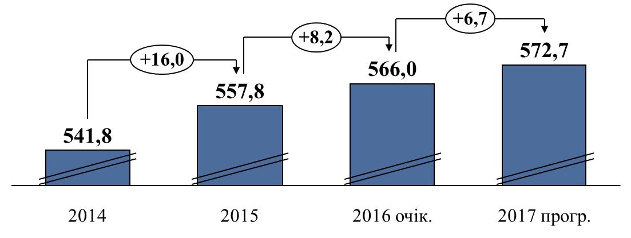

6.8. Захист прав і свобод громадян, забезпечення законності та правопорядку

З метою підвищення рівня довіри населення до роботи правоохоронних органів, забезпечення громадського порядку та громадської безпеки на території області протягом 2017 року продовжити виконання завдань і заходів регіональних програм „Регіональна комплексна Програма правової освіти населення на
2016 – 2020 роки” (затверджена рішенням обласної ради від 25 березня 2016 року № 28-03/VII), „Регіональна Програма забезпечення громадського порядку та громадської безпеки на території Дніпропетровської області на період до 2020 року” (затверджена рішенням обласної ради від 25 березня 2016 року № 30-03/VII).

Актуальні питання:
удосконалення форм і методів профілактики правопорушень та підвищення ефективності оперативно-розшукових заходів;
сприяння підвищенню ефективності діяльності правоохоронних органів щодо захисту прав і свобод людини.

Головна мета: протидія злочинності та усунення причин і умов, що спричинили вчинення протиправних дій, поліпшення криміногенної та оздоровлення соціально-економічної ситуації в області.

Основні завдання:
організація забезпечення профілактики правопорушень;
запобігання порушенням громадського порядку й ослаблення дії криміногенних факторів;
застосування нових форм і методів профілактики правопорушень на автошляхах, підвищення рівня дорожньої дисципліни;
впровадження комплексної системи відеоспостереження за громадськими місцями;
інформаційно-аналітичне та матеріально-технічне забезпечення профілактичної діяльності, форм і методів профілактики правопорушень, підвищення ефективності оперативно-розшукових заходів у сфері протидії злочинності.

Критерії досягнення:
профілактика правопорушень;
запобігання порушенням громадського порядку та ослаблення дії криміногенних факторів;
екстрене (оперативне) реагування на факти порушень громадського порядку;
удосконалення інформаційно-технічних засобів для повідомлення про порушення громадського порядку та скоєння злочинів.

6.9. Розвиток громад

На виконання Закону України ,,Про добровільне об’єднання територіальних громад” передбачається вжиття заходів, спрямованих на розширення участі населення у місцевому самоврядуванні, створення передумов для формування дієздатних територіальних громад та їх розвитку.

Актуальні питання:
продовження проведення інформаційно-просвітницької роботи серед населення області щодо переваг та перспектив добровільного об’єднання;
сприяння у підготовці документів щодо створення об’єднаних територіальних громад;
сприяння у державну реєстрації органів місцевого самоврядування об’єднаних територіальних громад як юридичної особи публічного права;
надання фінансової підтримки об’єднаним територіальним громадам для реалізації проектів розвитку місцевої інфраструктури.

Головна мета: створення належних умов роботи для органів місцевого самоврядування різних рівнів, здійснення допомоги в процесах їх трансформації та адаптації до нових політичних і соціально-економічних умов, сприяння збільшенню ефективності їх роботи задля розвитку територій області, перетворення на більш сучасну, базовану на інноваціях, активності підприємців економіку в умовах реформи децентралізації.

Основні завдання:
моніторинг стану формування та розвитку об’єднаних територіальних громад, аналіз ініціатив і пропозицій органів місцевого самоврядування щодо формування спроможних територій, їх відповідності чинному законодавству, обґрунтувань щодо внесення змін до Перспективного плану формування територій громад Дніпропетровської області;

організаційно-методична, консультативна та правова підтримка процесів створення, становлення і реалізації проектів розвитку новостворених об’єднаних територіальних громад;
підвищення кваліфікації посадових осіб місцевого самоврядування, депутатів місцевих рад, проведення щорічних обласних науково-практичних конференцій, у тому числі виїзних, на базі органів місцевого самоврядування області;
реалізація проекту Агентства США з міжнародного розвитку (USAID) в Україні „Децентралізація – шлях до кращих результатів та ефективності” (ДОБРЕ);
реалізація програми „U-LEAD з Європою: делегування повноважень, підзвітність та розвиток місцевої влади в Україні”;
реалізація пілотного проекту із створення в об’єднаних територіальних громадах Центрів безпеки з пожежно-рятувальними командами;
придбання автотранспорту для сільських, селищних, районних рад, у тому числі спецтехніки та шкільних автобусів;
створення ЦНАПів в об’єднаних територіальних громадах;

Критерії досягнення:
підвищення рівня активності участі представників органів місцевого самоврядування і громадськості в процесах створення спроможних територіальних громад;
прискорення вирішення питань розвитку територій об’єднаних територіальних громад, підвищення якості надання адміністративних та громадських послуг населенню;
створення прозорої системи для прийняття управлінських рішень органами місцевого самоврядування, підвищення довіри до органів місцевого самоврядування всіх рівнів;
розвиток інфраструктури периферійних районів;
створення решти об’єднаних територіальних громад, передбачених Перспективним планом формування територій громад Дніпропетровської області.

Кількість об’єднаних територіальних громад
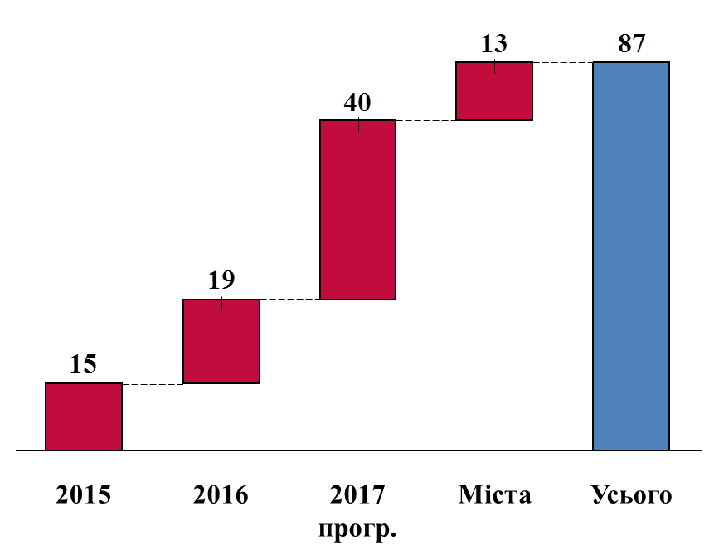

Перший заступник
голови обласної ради С. ОЛІЙНИК

